BİDR ( Birim İç Değerlendirme Raporu ) Genel Yazım İlkeleri

BİDR yazımında YOKAK tarafından belirlenen genel ilkeler aşağıda belirtilen şekilde sıralanmaktadır.
- BİDR yazımında kullanılan metin dili kısa ve öz olmalıdır.
- Verilerin/açıklamaların/kanıtların, ölçüt/alt ölçüt ile uygunluğu/örtüşme durumu olabildiğince kontrol edilmelidir.
- BİDR yazım metninde yer alan bilgilerin içerik olarak kurumu yansıtması ve kanıtlar ile desteklenmesi gereklidir.
- Kanıtlar içinde yer alan metinler, BİDR metninde özetle verilebilir.
- BİDR metnine eklenen ya da kanıt olarak kullanılan web sayfası linklerine her dönemde erişim sağlanmalıdır.

BİDR’e kanıt eklerken;

Kanıt kullanırken dikkat edilecek en önemli husus kanıtın ölçüt için yazılan metindeki ifadeleri doğrudan destekleyici olmasıdır. Bu amaçla, kuruma ait mevzuat, doküman, web sayfası, rapor, vb. kanıt olarak kullanılabilir.
- Kanıtlarda kullanılan görsel dosyaların (jpeg, png, vb.) kullanımından kaçınılmalı ve mümkünse görselin bulunduğu web sayfasının bağlantısı paylaşılmalıdır.
- Kanıtlar olarak yüklenen ve içinde yalnızca linklerin bulunduğu word/PDF dosyaları yerine, bu linkler ilgili metin içerisine yerleştirilmelidir.
- Toplantı tutanaklarında imza sirküleri yerine, alınan kararları içeren kanıtlar (iyileştirmelerin yansıtıldığı kararlar) kullanılmalıdır.
- Kanıt adı yazılırken, en başa kanıtın ait olduğu olgunluk düzeyi yazılmalıdır.
Örneğin; “(3) A.1.1.4.kanıtın_adı”
- Bir ölçüt için kullanılan bir kanıt, bazı durumlarda farklı olgunluk düzeylerini kapsayabilir, bu durumda kanıt aşağıdaki şekilde adlandırılmalıdır.
Örneğin: (2)(3) A.3.1.1.kanıtın_adı

A. LİDERLİK, YÖNETİŞİM ve KALİTE

A.1. Liderlik ve Kalite
Kurum, kurumsal dönüşümünü sağlayacak yönetişim modeline sahip olmalı, liderlik yaklaşımları uygulamalı, iç kalite güvence mekanizmalarını oluşturmalı ve kalite güvence kültürünü içselleştirmelidir.
**
A.1.1. Yönetişim modeli ve idari yapı
2019 yılından itibaren faaliyet gösteren Fakültemizin yönetiminde, gerek 2547 Sayılı Yükseköğretim Kanunu (Kanıt 1) gerekse de Üniversitemizin Ana Yönetmeliğinde (Kanıt 2) yer alan hükümler uyarınca; Dekan, Fakülte Kurulu, Fakülte Yönetim Kurulu ve Fakülte Sekreteri yer almaktadır. (Kanıt 2). Fakültemizi oluşturan 6 bölümün (Gastronomi ve Mutfak Sanatları(Tr. İng.), İç Mimarlık, Kentsel Tasarım ve Peyzaj Mimarlığı, Dijital Oyun Tasarımı, Görsel İletişim Tasarımı VE Radyo Televizyon ve Siinema tamamında da idari yapının kapsamında yer alan bölüm başkanlarımız bulunmaktadır. (Kanıt 3) Bununla birlikte, Fakültemiz çatısı altında Kalite Komisyonu (Kanıt 6) ve Danışma Kurulu (Kanıt 5) mevcuttur. Belirtilen tüm birimler, Fakültemizin ayrılmaz bir parçası olup, yönetime doğrudan ya da dolaylı olarak katkı sağlamaktadırlar.
Kanıt 1: 2547 Sayılı Yükseköğretim Kanunu
Kanıt 2: İstanbul Kent Üniversitesi Ana Yönetmeliği: https://www.kent.edu.tr/yonetmelik-01178
Kanıt 3: Yönetim Kurulu: https://www.kent.edu.tr/fakulte-yonetim-kurulu-0041242
Kanıt 4: Bölüm Başkanları: https://www.kent.edu.tr/egitim-kadrosu-004430
https://www.kent.edu.tr/egitim-kadrosu-0041677
https://www.kent.edu.tr/bolum-baskani-mesaji-0135986
https://www.kent.edu.tr/bolum-baskani-mesaji-0135985
https://www.kent.edu.tr/bolum-baskani-mesaji-0135987

Kanıt 5: Danışma Kurulu https://www.kent.edu.tr/danisma-kurulu-0013936
Olgunluk seviyesini seçiniz.
☐ | 1 | Kurumun misyonuyla uyumlu ve stratejik hedeflerini gerçekleştirmeyi sağlayacak bir yönetişim modeli ve organizasyonel yapılanması bulunmamaktadır.
☐ | 2 | Kurumun misyon ve stratejik hedeflerine ulaşmasını güvence altına alan ve süreçleriyle uyumlu yönetişim modeli ve idari yapılanması belirlenmiştir.
☐ | 3 | Kurumun yönetişim modeli ve organizasyonel yapılanması birim ve alanların genelini kapsayacak şekilde faaliyet göstermektedir.
☒ | 4 | Kurumun yönetişim ve organizasyonel yapılanmasına ilişkin uygulamaları izlenmekte ve iyileştirilmektedir.
☐ | 5 | İçselleştirilmiş, sistematik, sürdürülebilir ve örnek gösterilebilir uygulamalar bulunmaktadır.

A.1.2. Liderlik
Dekanlık tarafından kalite güvence sistemi ve kalite kültürünün yaygınlaşması amacıyla uygulamalar yapılmaktadır. Kalitenin birim düzeyinde benimsenmesi ve uygulanması için Akademik Birim Kalite Komisyonundan ayrılan üyeler yerine yeni üyeler belirlenmiş ve durum Rektörlüğe iletilmiştir. (Kanıt 1) Karar alma süreçlerinde katılımcı anlayışla yönetim kurulu (Kanıt 2), Fakülte Kurulu (Kanıt 3), Akademik Kurul (Kanıt 4) gündem maddelerine uygun olarak takvimli süreçlerde toplanmakta ve toplantı kararları tutanak altına alınmaktadır. Bu uygulamalar ile kalite süreçlerine dahil olunmakta ve farkındalıklar artmaktadır.
Kanıtlar

Olgunluk seviyesini seçiniz.
☐ | 1 | Kurumda kalite güvencesi sisteminin yönetilmesi ve kalite kültürünün içselleştirilmesini destekleyen etkin bir liderlik yaklaşımı bulunmamaktadır.
☐ | 2 | Kurumda liderlerin kalite güvencesi sisteminin yönetimi ve kültürünün içselleştirilmesi konusunda sahipliği ve motivasyonu bulunmaktadır.
☐ | 3 | Kurumun geneline yayılmış, kalite güvencesi sistemi ve kültürünün gelişimini destekleyen etkin liderlik uygulamaları bulunmaktadır.
☒ | 4 | Liderlik uygulamaları ve bu uygulamaların kalite güvencesi sistemi ve kültürünün gelişimine katkısı izlenmekte ve bağlı iyileştirmeler gerçekleştirilmektedir.
☐ | 5 | İçselleştirilmiş, sistematik, sürdürülebilir ve örnek gösterilebilir uygulamalar bulunmaktadır.

A.1.3. Kurumsal dönüşüm kapasitesi
Fakültemizde uygulamalı eğitim ön plandadır. Kağıthane Yerleşkemizdeki 4 adet stüdyo, Mutfak Atölyesi, Çizim Atölyesi ve Oyun Laboratuvarı atölye alanları bu öngörü ile hazırlanmış ve faaliyete sokulmuştur (Kanıt1ve 2). öğrencilerin öğrenimleri sırasında kazandıkları bilgi ve becerilerini uygulamayla pekiştirmeleri amacıyla yapacakları stajlara ilişkin usul ve esaslar belirlenmiştir (Kanıt 3). Müfredatlar hakkında dış paydaşlardan görüş alınmaktadır (Kanıt 4). Müfredatlarda yapılan değişiklikler Fakülte Kurulu kararı alınarak gerekçeleriyle birlikte Rektörlüğe iletilmektedir (Kanıt 5)
Kanıtlar
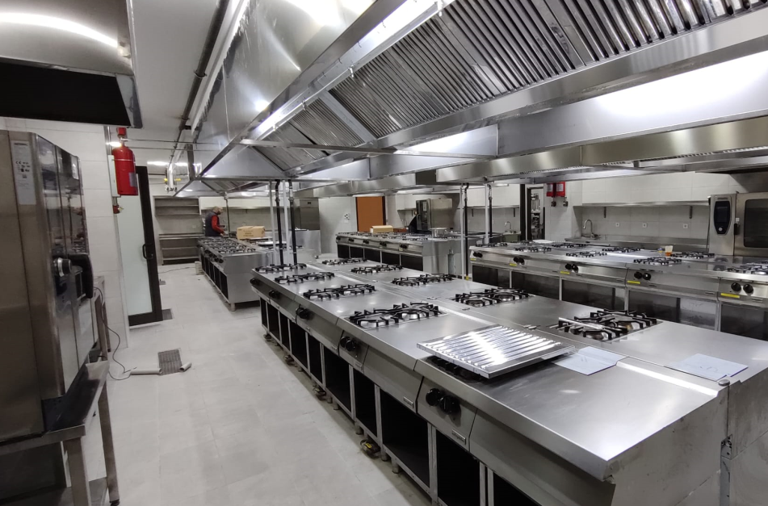 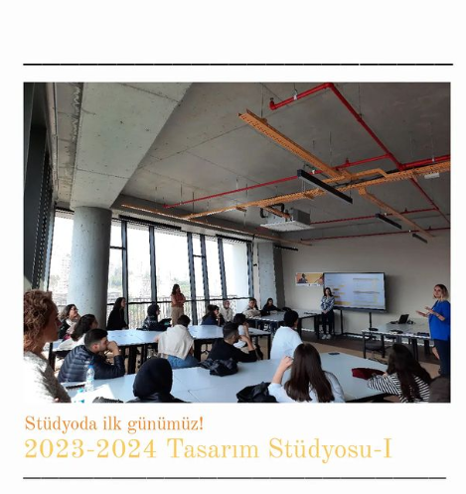 Kanıt 1 ve 2

Olgunluk seviyesini seçiniz.
☐ | 1 | Kurumda değişim yönetimi bulunmamaktadır.
☐ | 2 | Kurumda değişim ihtiyacı olgunluk seviyesinde belirlenmiştir.
☐ | 3 | Kurumda değişim yönetimi yaklaşımı kurumun geneline yayılmış ve bütüncül olarak yürütülmektedir.
☒ | 4 | Amaç, misyon ve hedefler doğrultusunda gerçekleştirilen değişim yönetimi uygulamaları izlenmekte ve önlemler alınmaktadır.
☐ | 5 | İçselleştirilmiş, sistematik, sürdürülebilir ve örnek gösterilebilir uygulamalar bulunmaktadır.

A.1.4. İç kalite güvencesi mekanizmaları
Sanat ve Tasarım Fakültesi, Akademik Birim Kalite Komisyonu, İstanbul Kent Üniversitesi, Kalite Güvencesi Yönergesine uygun olarak tüm bölümlerden bir öğretim üyesi/elemanı olacak şekilde oluşturulmuş, yetki ve sorumlulukları belirlenmiştir. Birim kalite kültürünün devamlılığı ve kalite kültürünün benimsenmesi için ayrılan üyelerin yerine yeni üyeler görevlendirilmiştir (Kanıt 1). Karar alma süreçlerinde katılımcı anlayışla yönetim kurulu (Kanıt 2), Fakülte Kurulu (Kanıt 3), Akademik Kurul (Kanıt 4) gündem maddelerine uygun olarak takvimli süreçlerde toplanmakta ve toplantı kararları tutanak altına alınmaktadır.
Kanıtlar

Olgunluk seviyesini seçiniz.
☐ | 1 | Kurumun tanımlanmış bir iç kalite güvencesi sistemi bulunmamaktadır.
☐ | 2 | Kurumun iç kalite güvencesi süreç ve mekanizmaları tanımlanmıştır.
☐ | 3 | İç kalite güvencesi sistemi kurumun geneline yayılmış, şeffaf ve bütüncül olarak yürütülmektedir.
☒ | 4 | İç kalite güvencesi sistemi mekanizmaları izlenmekte ve ilgili paydaşlarla birlikte iyileştirilmektedir.
☐ | 5 | İçselleştirilmiş, sistematik, sürdürülebilir ve örnek gösterilebilir uygulamalar bulunmaktadır.

A.1.5. Kamuoyunu bilgilendirme ve hesap verebilirlik
Fakültemiz web sayfasında ve bölümlerin sosyal medyasında haber, duyuru ve etkinliklerin düzenli olarak yayınlanmasına devam edilmektedir. (Kanıt 1) Web sayfası düzenli olarak kontrol edilmekte ve güncellenmektedir (Kanıt 2)
Kanıtlar
Kanıt 1: https://www.kent.edu.tr/game-design-department-season-opening-0117884
Kanıt 2:

Olgunluk seviyesini seçiniz.
☐ | 1 | Kurumda kamuoyunu bilgilendirmek ve hesap verebilirliği gerçekleştirmek üzere mekanizmalar bulunmamaktadır.
☐ | 2 | Kurumda şeffaflık ve hesap verebilirlik ilkeleri doğrultusunda kamuoyunu bilgilendirmek üzere tanımlı süreçler bulunmaktadır.
☒ | 3 | Kurum tanımlı süreçleri doğrultusunda kamuoyunu bilgilendirme ve hesap verebilirlik mekanizmalarını işletmektedir.
☐ | 4 | Kurumun kamuoyunu bilgilendirme ve hesap verebilirlik mekanizmaları izlenmekte ve paydaş görüşleri doğrultusunda iyileştirilmektedir.
☐ | 5 | İçselleştirilmiş, sistematik, sürdürülebilir ve örnek gösterilebilir uygulamalar bulunmaktadır.

A.2. Misyon ve Stratejik Amaçlar
Kurum; vizyon, misyon ve amacını gerçekleştirmek üzere politikaları doğrultusunda oluşturduğu stratejik amaçlarını ve hedeflerini planlayarak uygulamalı, performans yönetimi kapsamında sonuçlarını izleyerek değerlendirmeli ve kamuoyuyla paylaşmalıdır.
**
A.2.1. Misyon, vizyon ve politikalar
Sanat, tasarım, iletişim ve teknolojinin birlikteliğini ön plana koyan; kalite odaklı bir eğitimle, zamanının farklı gereksinim ve olanaklarını, sektörel talepler doğrultusunda değerlendirebilen; akılcı, yaratıcı, estetik bakış açısı olan, sanatsal ve bilimsel yetkinliğe sahip; araştıran ve sorgulayan, eleştirel düşünceye sahip, ekip çalışmasına yatkın ve etkili iletişim kurabilen, global düşünüp kültürel miraslarına bağlı olan; mesleki donanımı ve alanıyla ilgili özgüveni tam bireyler yetiştirmek misyonumuzdur.
Öğrenci merkezli bir yaklaşımla topluma, bilime, sanata ve kültüre evrensel düzeyde katkı sağlayan nitelikli bireyler yetiştirmeyi, • Çözüm odaklı bir yaklaşımla bilime, toplumsal sorunlara ve bölgesel kalkınmaya yönelik araştırma, uygulama ve projeler geliştirmeyi, • Katılımcı yönetim anlayışıyla aidiyet duygusu ve paydaş memnuniyetini artırarak kaliteyi bir kurum kültürüne dönüştürmeyi, • Girişimci ve yenilikçi faaliyetleri yaygınlaştırmayı ve kurumsallaştırmayı, • Üniversitenin ulusal ve uluslararası düzeyde tanınırlığını artırmayı, • İş sağlığı ve güvenliği ile çevre konusunda duyarlılık gösteren huzurlu bir üniversite olmayı, “KALİTE POLİTİKASI” olarak benimsemiştir.
Kanıtlar
İlgili alt ölçütle ilgili kanıtlarınızı buraya ekleyiniz.
…
…

Olgunluk seviyesini seçiniz.
☐ | 1 | Kurumda tanımlanmış misyon, vizyon ve politikalar bulunmamaktadır.
☐ | 2 | Kurumun tanımlanmış ve kuruma özgü misyon, vizyon ve politikaları bulunmaktadır.
☒ | 3 | Kurumun genelinde misyon, vizyon ve politikalarla uyumlu uygulamalar bulunmaktadır.
☐ | 4 | Misyon, vizyon ve politikalar doğrultusunda gerçekleştirilen uygulamalar izlenmekte ve paydaşlarla birlikte değerlendirilerek önlemler alınmaktadır.
☐ | 5 | İçselleştirilmiş, sistematik, sürdürülebilir ve örnek gösterilebilir uygulamalar bulunmaktadır.

A.2.2. Stratejik amaç ve hedefler
Fakültemizde stratejik amaç ve hedefin hazırlanması, gerekli bilgilendirmelerin yapılması adına her bölümden bir öğretim üyesinden oluşan kalite komisyonu kurulmuştur. (Kanıt 1) Yıllık izleme ve değerlendirmelerin yapılması amacıyla toplantılar yapılmaktadır.
Kanıtlar
Olgunluk seviyesini seçiniz.
☐ | 1 | Kurumun stratejik planı bulunmamaktadır.
☐ | 2 | Kurumun ilan edilmiş bir stratejik planı bulunmaktadır.
☒ | 3 | Kurumun bütünsel, tüm birimleri tarafından benimsenmiş ve paydaşlarınca bilinen stratejik planı ve bu planıyla uyumlu uygulamaları vardır.
☐ | 4 | Kurum uyguladığı stratejik planı izlemekte ve ilgili paydaşlarla birlikte değerlendirerek gelecek planlarına yansıtılmaktadır.
☐ | 5 | İçselleştirilmiş, sistematik, sürdürülebilir ve örnek gösterilebilir uygulamalar bulunmaktadır.

A.2.3. Performans yönetimi
……………………………………………………………………………………………………………………………………………………………………………………………………………………………………………………………………………………………………………………………………………………………………………………………………………………………………….……………………………………………………………………………………………………………………………………………..………………………………………………………………………………………………………………………………………………………………………………………………………………………………………………………………………………………….
Kanıtlar
İlgili alt ölçütle ilgili kanıtlarınızı buraya ekleyiniz.
…
…

Olgunluk seviyesini seçiniz.
☐ | 1 | Kurumda performans yönetimi bulunmamaktadır
☐ | 2 | Kurumda performans göstergeleri ve performans yönetimi mekanizmaları tanımlanmıştır.
☐ | 3 | Kurumun geneline yayılmış performans yönetimi uygulamaları bulunmaktadır.
☐ | 4 | Kurumda performans göstergelerinin işlerliği ve performans yönetimi mekanizmaları izlenmekte ve izlem sonuçlarına göre iyileştirmeler gerçekleştirilmektedir.
☐ | 5 | İçselleştirilmiş, sistematik, sürdürülebilir ve örnek gösterilebilir uygulamalar bulunmaktadır.

A.3. Yönetim Sistemleri
Kurum, stratejik hedeflerine ulaşmayı nitelik ve nicelik olarak güvence altına almak amacıyla mali, beşerî ve bilgi kaynakları ile süreçlerini yönetmek üzere bir sisteme sahip olmalıdır.
**
A.3.1. Bilgi yönetim sistemi
Bilgi İşlem tarafından yürütülmektedir. Bu birimde bu bilgi bulunmamaktadır.
Kanıtlar
İlgili alt ölçütle ilgili kanıtlarınızı buraya ekleyiniz.
…
…

Olgunluk seviyesini seçiniz.
☐ | 1 | Kurumda bilgi yönetim sistemi bulunmamaktadır.
☐ | 2 | Kurumda kurumsal bilginin edinimi, saklanması, kullanılması, işlenmesi ve değerlendirilmesine destek olacak bilgi yönetim sistemleri oluşturulmuştur.
☐ | 3 | Kurum genelinde temel süreçleri (eğitim ve öğretim, araştırma ve geliştirme, toplumsal katkı, kalite güvencesi) destekleyen entegre bilgi yönetim sistemi işletilmektedir.
☐ | 4 | Kurumda entegre bilgi yönetim sistemi izlenmekte ve iyileştirilmektedir.
☐ | 5 | İçselleştirilmiş, sistematik, sürdürülebilir ve örnek gösterilebilir uygulamalar bulunmaktadır.

A.3.2. İnsan kaynakları yönetimi
İnsan Kaynakları tarafından yürütülmektedir. Bu birimde bu bilgi bulunmamaktadır.
Kanıtlar
İlgili alt ölçütle ilgili kanıtlarınızı buraya ekleyiniz.
…
…

Olgunluk seviyesini seçiniz.
☐ | 1 | Kurumda insan kaynakları yönetimine ilişkin tanımlı süreçler bulunmamaktadır.
☐ | 2 | Kurumda stratejik hedefleriyle uyumlu insan kaynakları yönetimine ilişkin tanımlı süreçler bulunmaktadır.
☐ | 3 | Kurumun genelinde insan kaynakları yönetimi doğrultusunda uygulamalar tanımlı süreçlere uygun bir biçimde yürütülmektedir.
☐ | 4 | Kurumda insan kaynakları yönetimi uygulamaları izlenmekte ve ilgili iç paydaşlarla değerlendirilerek iyileştirilmektedir.
☐ | 5 | İçselleştirilmiş, sistematik, sürdürülebilir ve örnek gösterilebilir uygulamalar bulunmaktadır.

A.3.3. Finansal yönetim
Mali İşler tarafından yürütülmektedir. Bu birimde bu bilgi bulunmamaktadır Kanıtlar
İlgili alt ölçütle ilgili kanıtlarınızı buraya ekleyiniz.
…
…

Olgunluk seviyesini seçiniz.
☐ | 1 | Kurumda finansal kaynakların yönetimine ilişkin tanımlı süreçler bulunmamaktadır.
☐ | 2 | Kurumda finansal kaynakların yönetimine ilişkin olarak stratejik hedefler ile uyumlu tanımlı süreçler bulunmaktadır.
☐ | 3 | Kurumun genelinde finansal kaynakların yönetime ilişkin uygulamalar tanımlı süreçlere uygun biçimde yürütülmektedir.
☐ | 4 | Kurumda finansal kaynakların yönetim süreçleri izlenmekte ve iyileştirilmektedir.
☐ | 5 | İçselleştirilmiş, sistematik, sürdürülebilir ve örnek gösterilebilir uygulamalar bulunmaktadır.

A.3.4. Süreç yönetimi
Eğitim-Öğretim yılının başında ve sonunda akademik genel kurul toplantıları yapılarak genel değerlendirmeler yapılmaktadır(Kanıt1 ). Danışma kurulu toplantılarında müfredattaki dersler hakkında görüşler alınmış ve dış paydaşlar karar alma süreçlerine dahil edilmiştir (Kanıt 2). 28/11/2024 Tarihli TMMOB Peyzaj Mimarları Odası İstanbul Şubesi Öğrenci Buluşması etkinliği kapsamında davetli konuşmacılar; Şube II.Başkanı Nilüfer Birinci, Şube sekreteri Nisa Taşdemir, Şube Saymanı Ayşe Nur Bölükbaşı ve Şube Yönetim Kurulu Üyesi Aytül Çevik ile bölüm müfredatı kapsamı ve içeriği hakkında görüşülmüştür. (Kanıt 3)

Kanıtlar
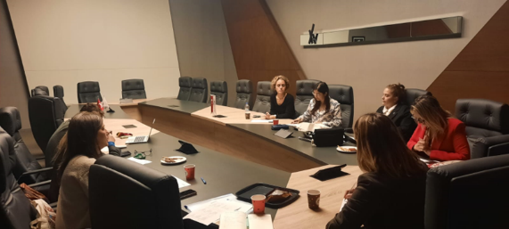Kanıt 3.
Olgunluk seviyesini seçiniz.
☐ | 1 | Kurumda eğitim ve öğretim, araştırma ve geliştirme, toplumsal katkı ve yönetim sistemine ilişkin süreçler tanımlanmamıştır.
☐ | 2 | Kurumda eğitim ve öğretim, araştırma ve geliştirme, toplumsal katkı ve yönetim sistemi süreç ve alt süreçleri tanımlanmıştır.
☐ | 3 | Kurumun genelinde tanımlı süreçler yönetilmektedir.
☒ | 4 | Kurumda süreç yönetimi mekanizmaları izlenmekte ve ilgili paydaşlarla değerlendirilerek iyileştirilmektedir.
☐ | 5 | İçselleştirilmiş, sistematik, sürdürülebilir ve örnek gösterilebilir uygulamalar bulunmaktadır.

A.4. Paydaş Katılımı
Kurum, iç ve dış paydaşlarının stratejik kararlara ve süreçlere katılımını sağlamak üzere geri bildirimlerini almak, yanıtlamak ve kararlarında kullanmak için gerekli sistemleri oluşturmalı ve yönetmelidir.
**
A.4.1. İç ve dış paydaş katılımı
Karar alma süreçlerinde Fakültemiz iç ve dış paydaş katılımını sağlamak için takvimli toplantılar düzenlemektedir. Yönetim Kurulu, Yüksekokul Kurulu ve Akademik Kurul düzenli olarak yapılmaktadır (Kanıt 1).Eğitim-Öğretim süresi içerisinde Akademik Genel Kurul toplantıları yapılmaktadır (Kanıt2 ). Fakülte Danışma Kurulu sektör temsilcileri belirlenerek Üniversitemiz Senatosuna sunulmakta (Kanıt 3) ve Dış paydaş olan Danışma Kurulu üyelerinin görüş ve önerileri alınmaktadır (Kanıt 4).
Kanıtlar

Olgunluk seviyesini seçiniz.
☐ | 1 | Kurumun iç kalite güvencesi sistemine paydaş katılımını sağlayacak mekanizmalar bulunmamaktadır.
☐ | 2 | Kurumda kalite güvencesi, eğitim ve öğretim, araştırma ve geliştirme, toplumsal katkı, yönetim sistemi ve uluslararasılaşma süreçlerinin PUKÖ katmanlarına paydaş katılımını sağlamak için planlamalar bulunmaktadır.
☐ | 3 | Tüm süreçlerdeki PUKÖ katmanlarına paydaş katılımını sağlamak üzere Kurumun geneline yayılmış mekanizmalar bulunmaktadır.
☒ | 4 | Paydaş katılım mekanizmalarının işleyişi izlenmekte ve bağlı iyileştirmeler gerçekleştirilmektedir.
☐ | 5 | İçselleştirilmiş, sistematik, sürdürülebilir ve örnek gösterilebilir uygulamalar bulunmaktadır.

A.4.2. Öğrenci geri bildirimleri
……………………………………………………………………………………………………………………………………………………………………………………………………………………………………………………………………………………………………………………………………………………………………………………………………………………………………….……………………………………………………………………………………………………………………………………………..………………………………………………………………………………………………………………………………………………………………………………………………………………………………………………………………………………………….
Kanıtlar
İlgili alt ölçütle ilgili kanıtlarınızı buraya ekleyiniz.
…
…

Olgunluk seviyesini seçiniz.
☐ | 1 | Kurumda öğrenci geri bildirimlerinin alınmasına yönelik mekanizmalar bulunmamaktadır.
☐ | 2 | Kurumda öğretim süreçlerine ilişkin olarak öğrencilerin geri bildirimlerinin (ders, dersin öğretim elemanı, program, öğrenci iş yükü vb.) alınmasına ilişkin ilke ve kurallar oluşturulmuştur.
☐ | 3 | Programların genelinde öğrenci geri bildirimleri (her yarıyıl ya da her akademik yıl sonunda) alınmaktadır.
☐ | 4 | Tüm programlarda öğrenci geri bildirimlerinin alınmasına ilişkin uygulamalar izlenmekte ve öğrenci katılımına dayalı biçimde iyileştirilmektedir. Geri bildirim sonuçları karar alma süreçlerine yansıtılmaktadır.
☐ | 5 | İçselleştirilmiş, sistematik, sürdürülebilir ve örnek gösterilebilir uygulamalar bulunmaktadır.

A.4.3. Mezun ilişkileri yönetimi
……………………………………………………………………………………………………………………………………………………………………………………………………………………………………………………………………………………………………………………………………………………………………………………………………………………………………….…………………………………………………………………………………………………………………………………………..…..……………………………………………………………………………………………………………………………………………………………………………………………………………………………………………………………………………………
Kanıtlar
İlgili alt ölçütle ilgili kanıtlarınızı buraya ekleyiniz.
…
…

Olgunluk seviyesini seçiniz.
☐ | 1 | Kurumda mezun izleme sistemi bulunmamaktadır.
☐ | 2 | Programların amaç ve hedeflerine ulaşılıp ulaşılmadığının irdelenmesi amacıyla bir mezun izleme sistemine ilişkin planlama bulunmaktadır.
☐ | 3 | Kurumdaki programların genelinde mezun izleme sistemi uygulamaları vardır.
☐ | 4 | Mezun izleme sistemi uygulamaları izlenmekte ve ihtiyaçlar doğrultusunda programlarda güncellemeler yapılmaktadır.
☐ | 5 | İçselleştirilmiş, sistematik, sürdürülebilir ve örnek gösterilebilir uygulamalar bulunmaktadır.

A.5. Uluslararasılaşma
Kurum, uluslararasılaşma stratejisi ve hedefleri doğrultusunda süreçlerini yönetmeli, organizasyonel yapılanmasını oluşturmalı ve sonuçlarını periyodik olarak izleyerek değerlendirmelidir.
**
A.5.1. Uluslararasılaşma süreçlerinin yönetimi
Birimimizde uluslararasılaşma süreçleri yönetimi tamamlanmıştır. Fakültemizde Erasmus Koordinatörlüğü ile ortak çalışan Erasmus Bölüm Koordinatörleri görevlendirilmiştir (Kanıt 1). Üniversitemizin uluslararası tanınırlığına katkı sağlamak ve Avrupa Birliği sürecindeki fırsatları öğrencilere sunmayı amaçlamaktadır. Bölüm bazında Erasmus anlaşmaları gerçekleşmiştir ( Kanıt2).
Kanıtlar
Kanıt 2. https://www.kent.edu.tr/kentsel-tasarim-ve-peyzaj-mimarligi-bolumumuzden-erasmus-anlasmasi-0117909
Olgunluk seviyesini seçiniz.
☐ | 1 | Kurumun uluslararasılaşma süreçlerine ilişkin yönetsel ve organizasyonel yapılanması bulunmamaktadır.
☐ | 2 | Kurumun uluslararasılaşma süreçlerinin yönetim ve organizasyonel yapısına ilişkin planlamalar bulunmaktadır.
☐ | 3 | Kurumda uluslararasılaşma süreçlerinin yönetimine ilişkin organizasyonel yapılanma tamamlanmış olup; şeffaf, kapsayıcı ve katılımcı biçimde işlemektedir.
☒ | 4 | Uluslararasılaşma süreçlerinin yönetsel ve organizasyonel yapılanması izlenmekte ve iyileştirilmektedir.
☐ | 5 | İçselleştirilmiş, sistematik, sürdürülebilir ve örnek gösterilebilir uygulamalar bulunmaktadır.

A.5.2. Uluslararasılaşma kaynakları
Fakülte bütçesi bilinmediğinden cevap verilememiştir.
Kanıtlar
İlgili alt ölçütle ilgili kanıtlarınızı buraya ekleyiniz.
…
…

Olgunluk seviyesini seçiniz.
☐ | 1 | Kurumun uluslararasılaşma faaliyetlerini sürdürebilmesi için yeterli kaynak bulunmamaktadır.
☐ | 2 | Kurumun uluslararasılaşma faaliyetlerini sürdürebilmek için uygun nitelik ve nicelikte fiziki, teknik ve mali kaynakların oluşturulmasına yönelik planları bulunmaktadır.
☐ | 3 | Kurumun uluslararasılaşma kaynakları birimler arası denge gözetilerek yönetilmektedir.
☐ | 4 | Kurumda uluslararasılaşma kaynaklarının dağılımı izlenmekte ve iyileştirilmektedir.
☐ | 5 | İçselleştirilmiş, sistematik, sürdürülebilir ve örnek gösterilebilir uygulamalar bulunmaktadır.

A.5.3. Uluslararasılaşma performansı
Fakültemizde Erasmus programına giden personel ve öğrencilerin verileri alınıp, akademik genel kurulda bu veriler kadrolu ve misafir öğretim üyeleri ile paylaşılmıştır (Kanıt 1).
Kanıtlar
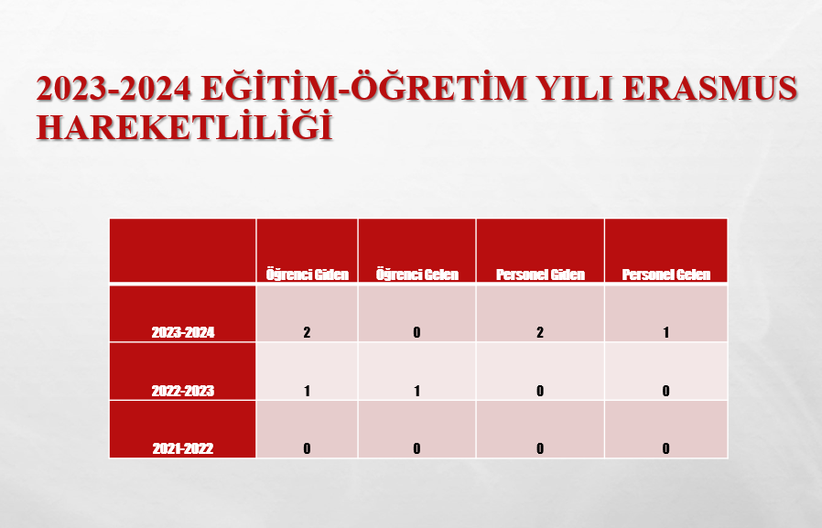Kanıt 1
Olgunluk seviyesini seçiniz.
☐ | 1 | Kurumda uluslararasılaşma faaliyeti bulunmamaktadır.
☐ | 2 | Kurumda uluslararasılaşma politikasıyla uyumlu faaliyetlere yönelik planlamalar bulunmaktadır.
☒ | 3 | Kurumun geneline yayılmış uluslararasılaşma faaliyetleri bulunmaktadır.
☐ | 4 | Kurumda uluslararasılaşma faaliyetleri izlenmekte ve iyileştirilmektedir.
☐ | 5 | İçselleştirilmiş, sistematik, sürdürülebilir ve örnek gösterilebilir uygulamalar bulunmaktadır.

B. EĞİTİM ve ÖĞRETİM

B.1. Program Tasarımı, Değerlendirmesi ve Güncellenmesi
Kurum, öğretim programlarını Türkiye Yükseköğretim Yeterlilikleri Çerçevesi ile uyumlu; öğretim amaçlarına ve öğrenme çıktılarına uygun olarak tasarlamalı, öğrencilerin ve toplumun ihtiyaçlarına cevap verdiğinden emin olmak için periyodik olarak değerlendirmeli ve güncellemelidir.
**
B.1.1. Programların tasarımı ve onayı
Fakültemiz bölümleri 8 yarı yıldan oluşmaktadır. Sanat ve Tasarım Fakültesinde, bölümlerin tasarımı ve ders kazanımlarının program çıktılarıyla uyuma Türkiye Yükseköğretim Yeterlilik Çerçevesi ilkeleri göz önünde bulundurularak düzenlenmiş olup, bu bölümler her dönem başında yapılan akademik toplantılarla gerekli hallerde güncellenmektedir. Öğrenci ihtiyaçlarının tam olarak karşılanabilmesi adına seçmeli derslerin bir kısmının doğrudan bölümler tarafından açılmasına önem gösterilmektedir. 28/11/2024 Tarihli TMMOB Peyzaj Mimarları Odası İstanbul Şubesi Öğrenci Buluşması etkinliği kapsamında davetli konuşmacılar; Şube II.Başkanı Nilüfer Birinci, Şube sekreteri Nisa Taşdemir, Şube Saymanı Ayşe Nur Bölükbaşı ve Şube Yönetim Kurulu Üyesi Aytül Çevik ile bölüm müfredatı kapsamı ve içeriği hakkında görüşülmüştür. (Kanıt 2)

Kanıtlar
Programların tasarım ve onay sürecinin izlendiği ve buna göre yapılan iyileştirilmelere ilişkin kanıtlar (Kanıt 1)
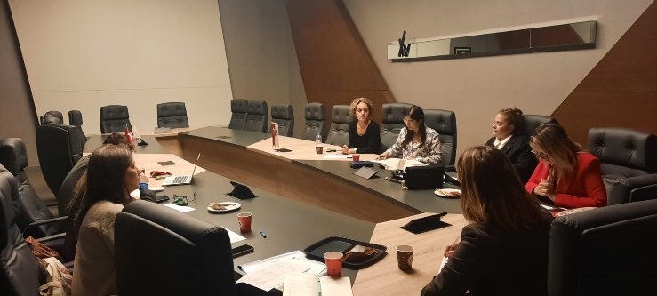Kanıt 2.
Olgunluk seviyesini seçiniz.
☐ | 1 | Kurumda programların tasarımı ve onayına ilişkin süreçler tanımlanmamıştır.
☐ | 2 | Kurumda programların tasarımı ve onayına ilişkin ilke, yöntem, TYÇ ile uyum ve paydaş katılımını içeren tanımlı süreçler bulunmaktadır.
☐ | 3 | Tanımlı süreçler doğrultusunda; Kurumun genelinde, tasarımı ve onayı gerçekleşen programlar, programların amaç ve öğrenme çıktılarına uygun olarak yürütülmektedir.
☒ | 4 | Programların tasarım ve onay süreçleri sistematik olarak izlenmekte ve ilgili paydaşlarla birlikte değerlendirilerek iyileştirilmektedir.
☐ | 5 | İçselleştirilmiş, sistematik, sürdürülebilir ve örnek gösterilebilir uygulamalar bulunmaktadır.

B.1.2. Programın ders dağılım dengesi
Fakültemizin öğretim programı, teorik bilgi, uygulamalı beceriler ve mesleki donanımı dengeli bir şekilde kazandıracak şekilde yapılandırılmıştır. Programda, temel alan dersleri ile seçmeli dersler arasında denge sağlanmış, öğrencilerin bireysel ilgi ve kariyer hedeflerine uygun esneklik sunulmuştur. Ayrıca, teori ve uygulama dersleri arasındaki dağılım, sektör ihtiyaçlarına ve mesleki yeterliliklere uyum sağlayacak şekilde tasarlanmıştır.

Ders dağılım dengesinin izlenmesine ve iyileştirilmesine ilişkin kanıtlar
https://ois.kent.edu.tr/bilgipaketi/eobsakts/ogrenimprogrami/program_kodu/0401001/menu_id/p_25/tip/L/ln/tr/submenuheader/2
https://ois.kent.edu.tr/bilgipaketi/eobsakts/ogrenimprogrami/program_kodu/0404001/menu_id/p_14/tip/L/ln/tr/submenuheader/2
https://ois.kent.edu.tr/bilgipaketi/eobsakts/ogrenimprogrami/program_kodu/0405001/menu_id/p_14/tip/L/ln/tr/submenuheader/2
https://ois.kent.edu.tr/bilgipaketi/eobsakts/ogrenimprogrami/program_kodu/0403001/menu_id/p_14/tip/L/ln/tr/submenuheader/2
https://ois.kent.edu.tr/bilgipaketi/eobsakts/ogrenimprogrami/program_kodu/0407001/menu_id/p_14/tip/L/ln/tr/submenuheader/2
Olgunluk seviyesini seçiniz.
☐ | 1 | Ders dağılımına ilişkin, ilke ve yöntemler tanımlanmamıştır.
☐ | 2 | Ders dağılımına ilişkin olarak; öğretim elemanlarının uzmanlık alanına, alan/meslek bilgisi/genel kültür, zorunlu- seçmeli ders dengesine, kültürel derinlik kazanma, farklı disiplinleri tanıma imkânları gibi boyutlara yönelik ilke ve yöntemleri içeren tanımlı süreçler bulunmaktadır.
☐ | 3 | Ders dağılımı dengesine ilişkin tanımlı süreçlere uygun olarak kurum genelinde uygulamalar bulunmaktadır.
☒ | 4 | Programlarda ders dağılım dengesi izlenmekte ve iyileştirilmektedir.
☐ | 5 | İçselleştirilmiş, sistematik, sürdürülebilir ve örnek gösterilebilir uygulamalar bulunmaktadır.

B.1.3. Ders kazanımlarının program çıktılarıyla uyumu
Fakültemiz bünyesinde bulunan bölümlere ait derslerin öğrenme kazanımları tanımlanmış olup bölüm çıktıları ve ders kazanımları eşleştirmeleri yapılmıştır.
Kanıtlar
Örnek Kanıt 1.
https://ois.kent.edu.tr/bilgipaketi/eobsakts/ders/ders_id/27588/program_kodu/0407001/s/1/st/M/ln/tr
Örnek Kanıt 2.
https://ois.kent.edu.tr/bilgipaketi/eobsakts/ders/ders_id/27587/program_kodu/0407001/s/1/st/M/ln/tr
Olgunluk seviyesini seçiniz.
☐ | 1 | Ders kazanımları program çıktıları ile eşleştirilmemiştir.
☐ | 2 | Ders kazanımlarının oluşturulması ve program çıktılarıyla uyumlu hale getirilmesine ilişkin ilke, yöntem ve sınıflamaları içeren tanımlı süreçler bulunmaktadır.
☐ | 3 | Ders kazanımları programların genelinde program çıktılarıyla uyumlandırılmıştır ve ders bilgi paketleri ile paylaşılmaktadır.
☒ | 4 | Ders kazanımlarının program çıktılarıyla uyumu izlenmekte ve iyileştirilmektedir.
☐ | 5 | İçselleştirilmiş, sistematik, sürdürülebilir ve örnek gösterilebilir uygulamalar bulunmaktadır.

B.1.4. Öğrenci iş yüküne dayalı ders tasarımı
Sanat ve Tasarım Fakültesinde yer alan tüm derslerin AKTS değeri, Üniversitenin web sitesinde paylaşılmaktadır. Fakültemizde mesleğe ait uygulamalı öğrenme fırsatı sunmak amacıyla, staj imkanı da bulunmaktadır. İş yükü ve kredi çerçevesinde değerlendirilmeyen isteğe bağlı staj programından, ilgi duyan öğrenciler faydalanmaktadır. Aynı zamanda ulusal staj programından da öğrencilerin faydalanabilmesi için Üniversitenin web sitesinde, ulusal staj duyurusu ilan edilmektedir(Kanıt 1). Danışmanlık görüşme gün ve saatleri web sitesinde eğitim-öğretim başında güncellenmekte ve duyurulmaktadır(Kanıt 2).
Kanıt 1.
https://ois.kent.edu.tr/bilgipaketi/eobsakts/ogrenimprogrami/program_kodu/0401001/menu_id/p_25/tip/L/ln/tr/submenuheader/2
https://ois.kent.edu.tr/bilgipaketi/eobsakts/ogrenimprogrami/program_kodu/0402001/menu_id/p_25/tip/L/ln/tr/submenuheader/2
https://ois.kent.edu.tr/bilgipaketi/eobsakts/ogrenimprogrami/program_kodu/0403001/menu_id/p_25/tip/L/ln/tr/submenuheader/2
https://www.kent.edu.tr/cbiko-ulusal-staj-programi-0113280
https://ois.kent.edu.tr/bilgipaketi/eobsakts/ogrenimprogrami/program_kodu/0401001/menu_id/p_25/tip/L/ln/tr/submenuheader/2
https://ois.kent.edu.tr/bilgipaketi/eobsakts/ogrenimprogrami/program_kodu/0404001/menu_id/p_14/tip/L/ln/tr/submenuheader/2
https://ois.kent.edu.tr/bilgipaketi/eobsakts/ogrenimprogrami/program_kodu/0405001/menu_id/p_14/tip/L/ln/tr/submenuheader/2
https://ois.kent.edu.tr/bilgipaketi/eobsakts/ogrenimprogrami/program_kodu/0403001/menu_id/p_14/tip/L/ln/tr/submenuheader/2
Kanıt 2. https://www.kent.edu.tr/danismanlik-saatleri-0017191
Olgunluk seviyesini seçiniz.
☐ | 1 | Dersler öğrenci iş yüküne dayalı olarak tasarlanmamıştır.
☐ | 2 | Öğrenci iş yükünün nasıl hesaplanacağına ilişkin staj, mesleki uygulama hareketlilik gibi boyutları içeren ilke ve yöntemlerin yer aldığı tanımlı süreçler* bulunmaktadır.
☐ | 3 | Dersler öğrenci iş yüküne uygun olarak tasarlanmış, ilan edilmiş ve uygulamaya konulmuştur.
☒ | 4 | Programlarda öğrenci iş yükü izlenmekte ve buna göre ders tasarımı güncellenmektedir.
☐ | 5 | İçselleştirilmiş, sistematik, sürdürülebilir ve örnek gösterilebilir uygulamalar bulunmaktadır.

B.1.5. Programların izlenmesi ve güncellenmesi
Her dönem başında Sanat ve Tasarım Fakültesi tarafından yapılan akademik kurul toplantıları başta olmak üzere çeşitli toplantılar ile var olan müfredat tekrar gözden geçirilmekte, gerekli iyileştirmeler yapılmaktadır. Bu çerçevede başta YÖK olmak üzere ilgili kamu kurum ve kuruluşlarının tavsiye ve kararlarına da riayet edilmektedir. Ayrıca, öğrenci bilgi sistemi açılan dersleri seçen öğrenci sayısı, alınan notlar, yabancı uyruklu öğrencilerin durumu ve öğrencilerin genel not ortalamaları gibi önemli sayısal veriler içermektedir. Elde edilen veriler ve yapılan toplantılar sonucunda, bölümlerin birimimizin vizyon ve misyonu ile uyumlu olması sağlanmaktadır.
B.1.5 Fakülte Kurulu Müfredat Değişikliğine İlişkin Kanıt 1

Olgunluk seviyesini seçiniz.
☐ | 1 | Program çıktılarının izlenmesine ve güncellenmesine ilişkin mekanizma bulunmamaktadır.
☐ | 2 | Program çıktılarının izlenmesine ve güncellenmesine ilişkin periyot, ilke, kural ve göstergeler oluşturulmuştur.
☐ | 3 | Programların genelinde program çıktılarının izlenmesine ve güncellenmesine ilişkin mekanizmalar işletilmektedir.
☒ | 4 | Program çıktıları bu mekanizmalar ile izlenmekte ve ilgili paydaşların görüşleri de alınarak güncellenmektedir.
☐ | 5 | İçselleştirilmiş, sistematik, sürdürülebilir ve örnek gösterilebilir uygulamalar bulunmaktadır.

B.1.6. Eğitim ve öğretim süreçlerinin yönetimi
Eğitim ve öğretim süreçleri, birimimizde İstanbul Kent Üniversitesi Ön lisans ve Lisans Eğitim Öğretim ve Sınav Yönetmeliği’nde belirlenmiş ilke ve kuralara uygun olarak yönetilmektedir. (Kanıt 1) Bununla birlikte, Sanat ve Tasarım Fakültesinde yer alan akademik personel ve idari personel kalite sistemi içerisinde bulunmakta ve derslerle ve öğrencilerle ilgili yaptıkları tespitleri gündeme almaktadırlar. Öğrenciler ve paydaşlarımız ise şikâyet, öneri, memnuniyet, görüş vb. geri bildirimlerini, Üniversitenin web sayfasında bulunan Bize Ulaşın sekmesi ile birimin kurumsal e-posta aracılığı ile birimimizle paylaşabilmektedir. (Kanıt 2)

KANITLAR:
Kanıt 1: İstanbul Kent Üniversitesi Ön lisans ve Lisans Eğitim Öğretim ve Sınav Yönetmeliği: https://www.kent.edu.tr/yonetmelik-01178
Kanıt 2: Üniversitenin Web Sitesinde yer alan iletişim bölümü: https://www.kent.edu.tr/biz-sizi-arayalim-002397

Olgunluk seviyesini seçiniz.
☐ | 1 | Kurumda eğitim ve öğretim süreçlerini bütüncül olarak yönetmek üzere bir sistem bulunmamaktadır.
☐ | 2 | Kurumda eğitim ve öğretim süreçlerini bütüncül olarak yönetmek üzere sistem, ilke ve kurallar bulunmaktadır.
☐ | 3 | Kurumun genelinde eğitim ve öğretim süreçleri belirlenmiş ilke ve kuralara uygun yönetilmektedir.
☒ | 4 | Kurumda eğitim ve öğretim yönetim sistemine ilişkin uygulamalar izlenmekte ve izlem sonuçlarına göre iyileştirme yapılmaktadır.
☐ | 5 | İçselleştirilmiş, sistematik, sürdürülebilir ve örnek gösterilebilir uygulamalar bulunmaktadır.

B.2. Programların Yürütülmesi (Öğrenci Merkezli Öğrenme, Öğretme ve Değerlendirme)
Kurum, hedeflediği nitelikli mezun yeterliliklerine ulaşmak amacıyla öğrenci merkezli ve yetkinlik temelli öğretim, ölçme ve değerlendirme yöntemlerini uygulamalıdır. Kurum, öğrenci kabulleri, diploma, derece ve diğer yeterliliklerin tanınması ve sertifikalandırılmasına yönelik açık kriterler belirlemeli; önceden tanımlanmış ve ilan edilmiş kuralları tutarlı şekilde uygulamalıdır.
**

B.2.1. Öğretim yöntem ve teknikleri
Ders programlarında yer alan derslerin, teorik ve uygulamalı ders saatleri mevcuttur. Bu çerçevede, öğrenme ve öğretme süreçlerinde aktif ve etkileşimli öğrenci katılımını sağlayan güncel, disiplinler arası çalışmaya teşvik eden ve araştırma/öğrenme ve öğrenci odaklı öğretim yaklaşımı uygulamalarından elde edilen bulgular, sistematik olarak izlenerek paydaşlarla birlikte değerlendirilmekte ve izlem sonuçlarına göre önlem alınmaktadır. Öğrencilere uygulamalı dersler için gerekli olan fiziki koşullar, araç ve gereçler oluşturulmakta ve temin edilmekte, böylece uygulamalı derslerin daha da verimli hale gelmesi sağlanmaktadır (Kanıt 1). Öğrenci merkezli yaklaşımı destekleyerek birimimizde akademik danışmanlık, teknik gezi, sempozyum, panel vb. yöntemlerle çeşitli etkinlikler düzenlenmektedir (Kanıt 2).
Olgunluk seviyesini seçiniz.
☐ | 1 | Öğrenme-öğretme süreçlerinde öğrenci merkezli yaklaşımlar bulunmamaktadır.
☐ | 2 | Öğrenme-öğretme süreçlerinde öğrenci merkezli yaklaşımın uygulanmasına yönelik ilke, kural ve planlamalar bulunmaktadır.
☐ | 3 | Programların genelinde öğrenci merkezli öğretim yöntem teknikleri tanımlı süreçler doğrultusunda uygulanmaktadır.
☒ | 4 | Öğrenci merkezli uygulamalar izlenmekte ve ilgili iç paydaşların katılımıyla iyileştirilmektedir.
☐ | 5 | İçselleştirilmiş, sistematik, sürdürülebilir ve örnek gösterilebilir uygulamalar bulunmaktadır.

B.2.2. Ölçme ve değerlendirme
Sanat ve Tasarım Fakültesinde tarafından öğrencilerin başarılarının ölçme değerlendirilmesi İstanbul Kent Üniversitesi Önlisans ve Lisans Eğitim Öğretim ve Sınav Yönetmeliği’nde yer alan usul ve esaslar çerçevesinde gerçekleştirilmektedir. (Kanıt 1). Eğitim-Öğretim Dönemi başında toplanılarak ölçme ve değerlendirme kriterleri Fakülte Kurulunda görüşülüp, Senato onayına sunulup, revize edilmektedir (Kanıt 2).
Kanıt 1.İstanbul Kent Üniversitesi Ön lisans ve Lisans Eğitim Öğretim ve Sınav Yönetmeliği: https://www.kent.edu.tr/yonetmelik-01178
Kanıt 2.

Olgunluk seviyesini seçiniz.
☐ | 1 | Programlarda öğrenci merkezli ölçme ve değerlendirme yaklaşımları bulunmamaktadır.
☐ | 2 | Öğrenci merkezli ölçme ve değerlendirmeye ilişkin ilke, kural ve planlamalar bulunmaktadır.
☐ | 3 | Programların genelinde öğrenci merkezli ve çeşitlendirilmiş ölçme ve değerlendirme uygulamaları bulunmaktadır.
☒ | 4 | Öğrenci merkezli ölçme ve değerlendirme uygulamaları izlenmekte ve ilgili iç paydaşların katılımıyla iyileştirilmektedir.
☐ | 5 | İçselleştirilmiş, sistematik, sürdürülebilir ve örnek gösterilebilir uygulamalar bulunmaktadır.

B.2.3. Öğrenci kabulü, önceki öğrenmenin tanınması ve kredilendirilmesi*
Sanat ve Tasarım Fakültesinde yer alan bölümlere öğrenci kabulü, ÖSYM tarafından düzenlenen merkezi sınavlar sonucuna ve aday öğrencilerin yerleştirme tercih sonuçlarına göre yapılmaktadır. Bununla birlikte, yatay ve dikey geçişle, Yabancı Uyruklu Öğrenci Sınavı ile öğrenci kabul edilmektedir. (Kanıt 1) Farklı yükseköğretim kurumlarından gelen öğrencilerin başarılı olarak geçtikleri derslerle ilgili olarak İstanbul Kent Üniversitesi Muafiyet ve İntibak İşlemleri Yönergesi’nde yer alan usul ve esaslar çerçevesinde muafiyet işlemleri gerçekleştirilmektedir. (Kanıt 2) Kayıt süreçleriyle ilgili olarak aday öğrenciler, Üniversitenin web sitesinde yapılan duyurularla bilgilendirilmektedir. (Kanıt 3)

Kanıt 1: İstanbul Kent Üniversitesi Önlisans ve Lisans Programları Arasında Yatay Geçiş Yönergesi https://www.kent.edu.tr/content/files/Yatay%20Ge%C3%A7i%C5%9F%20Y%C3%B6nergesi(1).pdf
Kanıt 2: Muafiyet ve İntibak Yönergesi: https://kent.edu.tr/content/files/Yonergeler/Muafiyet-intibak-islemleri/Muafiyet-ve-intibak-islemleri-Yonergesi.pdf
Kanıt 3: Kayıt İşlemlerine İlişkin Bilgilendirme: https://www.kent.edu.tr/2022-2023-kayit-islemleri-duyurusu-0113240
Olgunluk seviyesini seçiniz.
☐ | 1 | Kurumda öğrenci kabulü, önceki öğrenmenin tanınması ve kredilendirilmesine ilişkin süreçler tanımlanmamıştır.
☐ | 2 | Kurumda öğrenci kabulü, önceki öğrenmenin tanınması ve kredilendirilmesine ilişkin ilke, kural ve bağlı planlar bulunmaktadır.
☐ | 3 | Kurumun genelinde öğrenci kabulü, önceki öğrenmenin tanınması ve kredilendirilmesine ilişkin planlar dahilinde uygulamalar bulunmaktadır.
☒ | 4 | Öğrenci kabulü, önceki öğrenmenin tanınması ve kredilendirilmesine ilişkin süreçler izlenmekte, iyileştirilmekte ve güncellemeler ilan edilmektedir.
☐ | 5 | İçselleştirilmiş, sistematik, sürdürülebilir ve örnek gösterilebilir uygulamalar bulunmaktadır.

B.2.4. Yeterliliklerin sertifikalandırılması ve diploma

B.3. Öğrenme Kaynakları ve Akademik Destek Hizmetleri
Kurum, hedeflediği nitelikli mezun yeterliliklerine ulaşmak ve eğitim- öğretim faaliyetlerini yürütmek için uygun altyapıya, kaynaklara ve ortamlara sahip olmalı ve öğrenme olanaklarının tüm öğrenciler için yeterli ve erişilebilir olmasını güvence altına almalıdır. Kurum öğrencilerin akademik gelişimi ve kariyer planlamasına yönelik destek hizmetleri sağlamalıdır.
**

B.3.1. Öğrenme ortam ve kaynakları
Sanat ve Tasarım Fakültesi, eğitim öğretimin etkinliğini artırabilecek öğrenme ortamlarını, yeterli ve uygun donanıma sahip olacak şekilde temin etmektedir. Uzaktan eğitim yolu ile verilen derslerde, haftalık ders içerikleri, video, sunum, ders notu ve diğer materyaller Microsoft Teams Uygulaması üzerinden öğrencilerle paylaşılmakta, dersler canlı veya asenkron şekilde gerçekleştirilmektedir. (Kanıt 1). Ayrıca kütüphaneye kaynak alımı önemsenmekte ve her dönem başında müfredattaki her ders için güncel kitap ve veri tabanı alım listesi akademik birimlerden temin edilerek alım süreci gerçekleştirilmektedir. (Kanıt 2)
Kanıt 1: Microsoft Teams Uygulaması
Kanıt 2: Kütüphane ile yapılan yazışmalardan örnek

Derslerde, öğrencilerin akademik gelişimlerine katkı saylayacağı düşünülen konularda, bölüm öğretim üyeleri dışında ilgili uzmanlar tarafından ders seminerleri verilmiştir.
- KTP 102 Tasarım Stüdyosu- II dersi kapsamında, İTÜ Mimarlık Fakültesi Peyzaj Mimarlığı Bölümü öğretim üyesi Prof. Dr. Meltem Erdem Kaya tarafından "Peyzaj Mimarlığında Topoğrafik Tasarım" isimli seminer, İTÜ Taşkışla kampüsünde gerçekleşmiştir. (Kanıt 1)
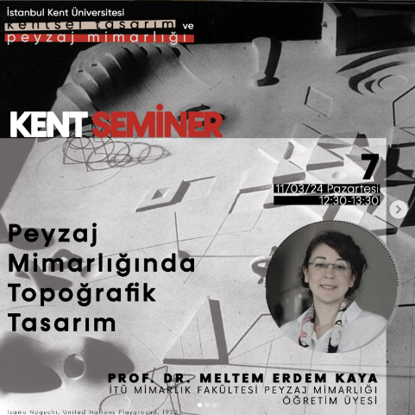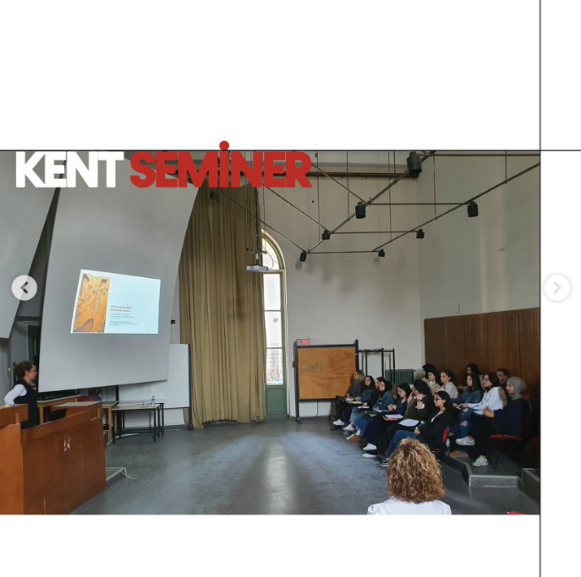

- 14.04.2024 tarihinde KTP102 Tasarım Stüdyosu-II dersi kapsamında, Doğuş Üniversitesi, Sanat ve Tasarım Fakültesi, İç Mimarlık Bölümü öğretim görevlisi Nazmiye Nurdoğan, “Topografya Mimarlık İlişkisi" başlıklı seminer verilmiştir. (Kanıt 2)
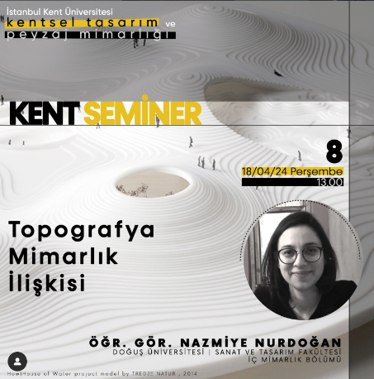

- 27.11.2024 tarihinde KTP115 Kent ve Bellek dersi kapsamında, Yüksek Şehir Plancısı Dilek Dilaver Buran "Kentsel Algıda Semboller" başlıklı seminer verilmiştir. (Kanıt 3)
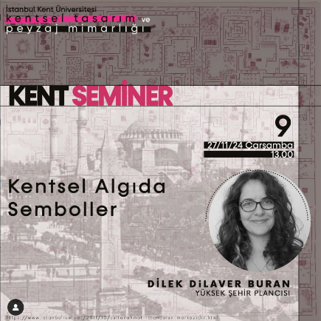

- KTP115 Kent ve Bellek dersi kapsamında üniversitemiz İç Mimarlık Bölümü Dr. Öğr. Üyesi Özlem Özcan "18. yy. Osmanlı Mimarisi: Barok'un İzinde Değişim ve Yeni Yapı Tipleri" başlıklı seminer gerçekleştirilmiştir. (Kanıt 4)
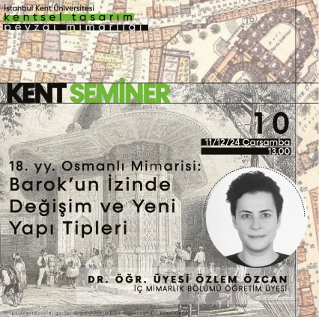

B. AÇIK SEMİNER DİZİSİ
04.12.2023 tarihi itibariyle her ayın ilk haftası, bölümümüz tarafından açık seminerler düzenlenmeye başlamıştır.
- 04.01.2024 tarihinde İTÜ Şehir ve Bölge Planlama Öğretim Üyesi Prof. Dr. Şevkiye Şence Türk, bölümümüz Öğretim Üyesi Dr. Öğr. Üyesi Sezen Tarakçı ve Mesken Planlama kurucu ortağı, Şehir Plancısı Nuray Çolak’ın “Kentsel Dönüşümde Yeni Yetkiler ve Süreçler” başlıklı seminer verilmiştir. (Kanıt 1)
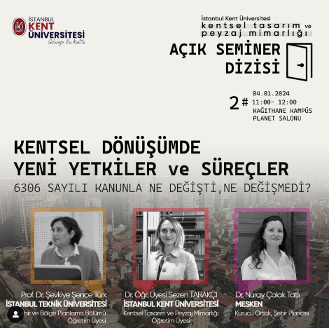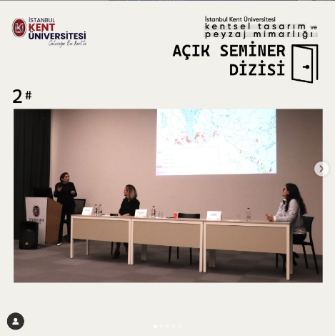
- 04/03/2024 tarihinde, İTÜ Şehir ve Bölge Planlama Emekli Öğretim Üyesi Prof. Dr. Gülden Erkut ve bölümümüz Öğretim Üyesi Dr. Öğr. Üyesi G. Pelin Olcay “İnsan-Mekân İlişkisi Bağlamında Değişen Mahalle” başlıklı seminer verilmiştir. (Kanıt 2)
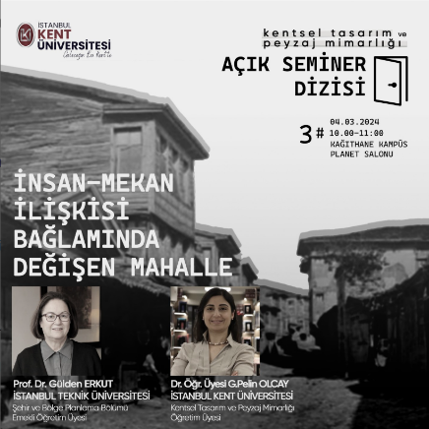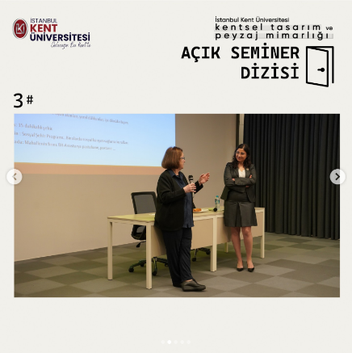
- 04/04/2024 tarihinde, Fakültemiz öğretim üyesi Doç. Dr. Ülger BULUT KARACA, “Yaşadığımız Mekanlarda İç Ortam Kalitesinin Önemi” başlıklı seminer verilmiştir. (Kanıt 3)
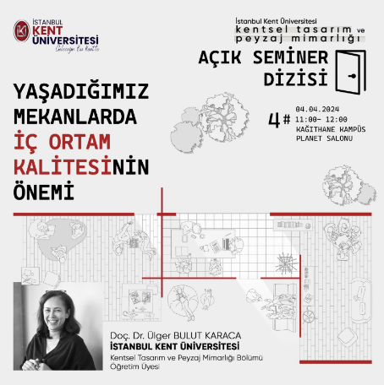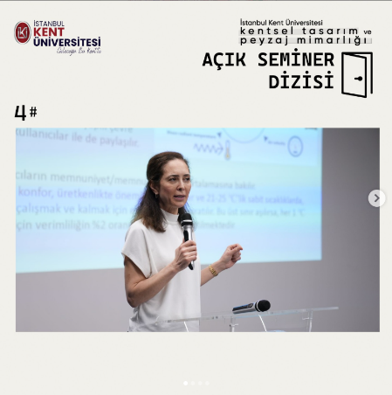
- 06/05/2024 tarihinde, İstanbul Teknik Üniversitesi emekli öğretim üyesi Prof. Dr. Azime TEZER, “İklim Değişikliği, Ekoloji ve Mekânsal Planlama” başlıklı seminer verilmiştir. (Kanıt 4)
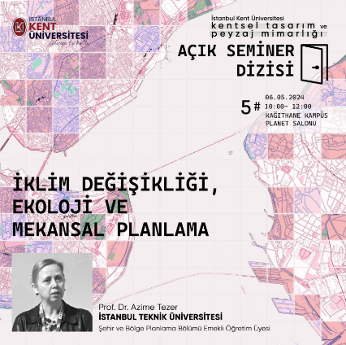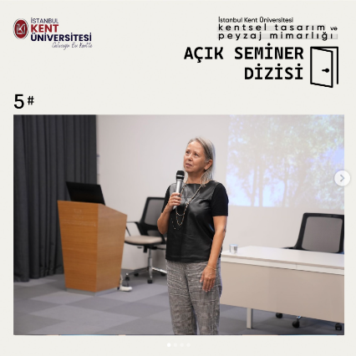
- 04/11/2024 tarihinde, Kağıthane Kampüsü/ Planet Salonu’nda gerçekleşecektir. İstanbul Teknik Üniversitesi İç Mimarlık Bölümü öğretim üyesi Doç. Dr. Ahmet GÜN, “Tasarım Perspektifinden Afetleri Yeniden Düşünmek” başlıklı seminer gerçekleşmiştir. (Kanıt 5)
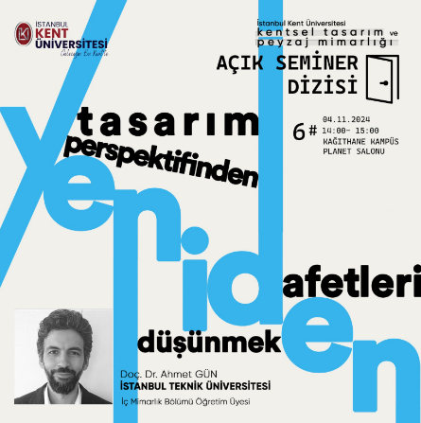 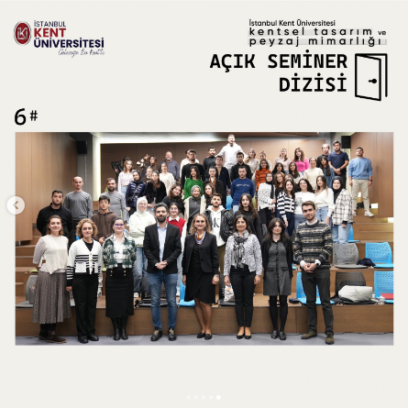

ÇALIŞTAYLAR
İstanbul Kent Üniversitesi Kent Araştırmaları Uygulama ve Araştırma Merkezi, İstanbul Planlama Ajansı iş birliği ile İstanbul, Berlin, Milano, Floransa ve Zürih'ten gelen araştırmacılar ile uluslararası çalıştay düzenlemiştir. (Kanıt 1)
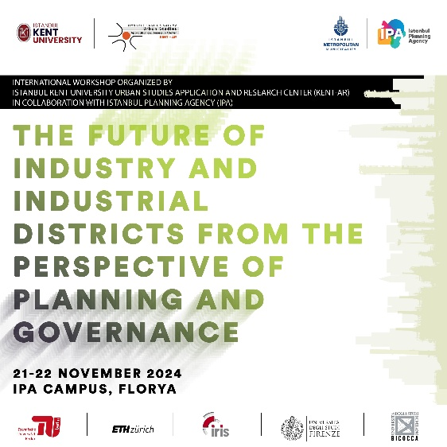

YIL SONU SERGİSİ

2023-2024 Akademik Yılı birinci sınıf öğrencilerinin çalışmaları yıl sonu kataloğunda toplanmıştır. Çalışmalar 15 Temmuz- 5 Ağustos 2024 tarihleri arasında üniversite tanıtım günleri boyunca sergilenmiştir. Sergiye dair görüntüler ve bölüm başkanı Dr. Öğr. Üyesi Sezen Tarakçı’ nın konuşması, Doğan Haber Ajansı internet web sitesinde yayınlanmıştır. (Kanıt 1)
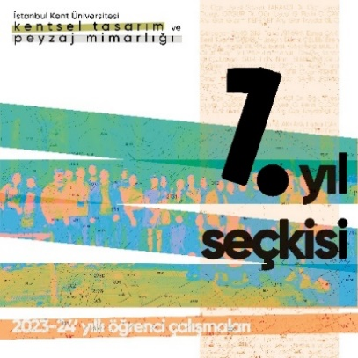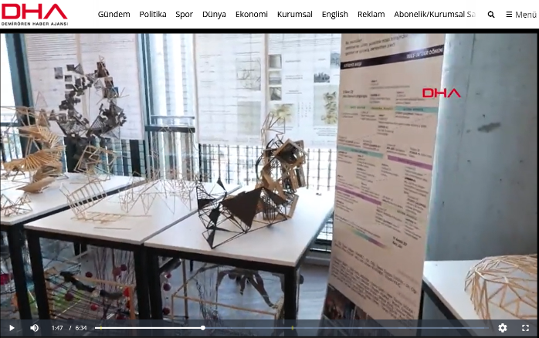

SAHA GEZİLERİ

- 03/12/2024
KTP 101- Tasarım Stüdyosu 1 Dersi kapsamında Karaköy çalışma sahası içerisinde teknik gezi gerçekleştirilmiştir. Gezi kapsamında Salt Galata binası ziyaret edilerek kurum çalışı tarafından yapının tarihsel gelişimi hakkında öğrencilere bilgi aktarılmıştır. (Kanıt 1)
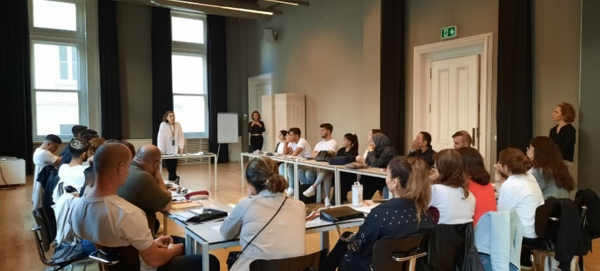
- 03/12/2024
Tasarım Stüdyosu 3 dersi kapsamında Büyükçekmece bölgesinde çalışma alanı, sahil, ilçe merkezi, belediye ve kent bostanı saha gezisinde bulunulmuştur. (Kanıt 2)
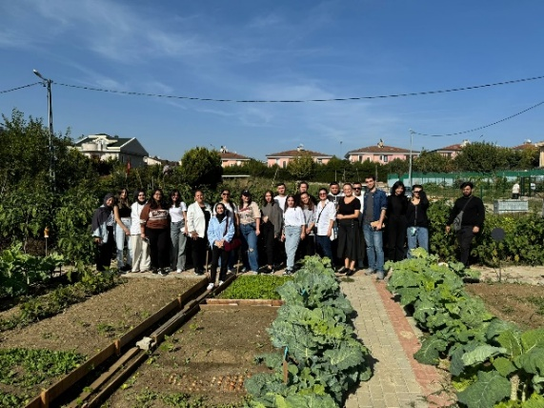

- 09.10.2024
2. Hafta’da Kent ve Bellek dersi kapsamında Sirkeci-Cağaloğlu-Divanyolu saha gezisi düzenlendi. (Kanıt 3)
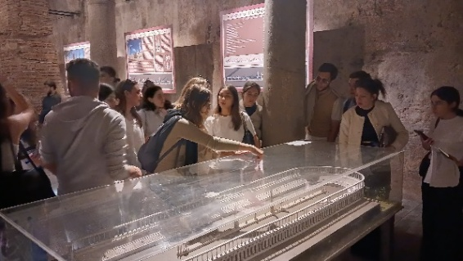
- 23.10.2024
4. Hafta’da Kent ve Bellek dersi kapsamında Ayasofya_Yerebatan_Çemberlitaş saha gezisi düzenlendi. (Kanıt 4)
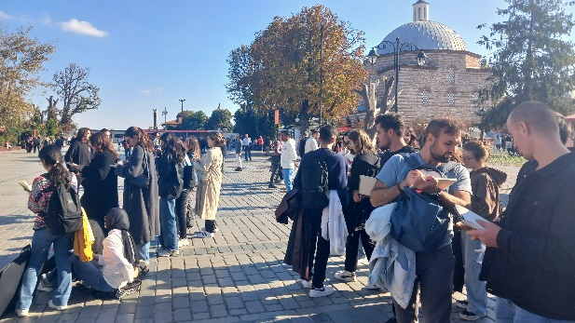
- 06.11.2024
6. Hafta’da Kent ve Bellek dersi kapsamında Boukaleon-Hipodrom-Cankurtaran saha gezisi düzenlenmiştir. (Kanıt 5)

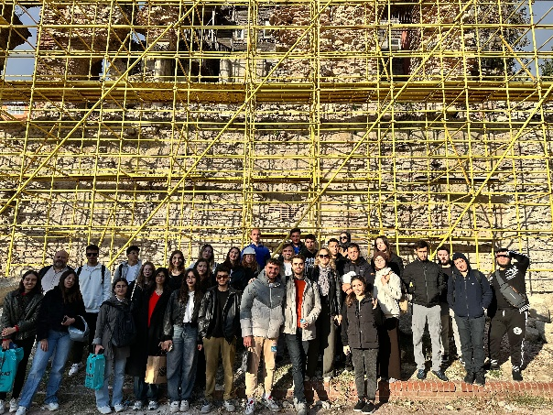
- 11.12.2024
12. Hafta’da Kent ve Bellek dersi kapsamında Topkapı Kapalıçarşı Beyazıt saha gezisi düzenlendi. (Kanıt 6)
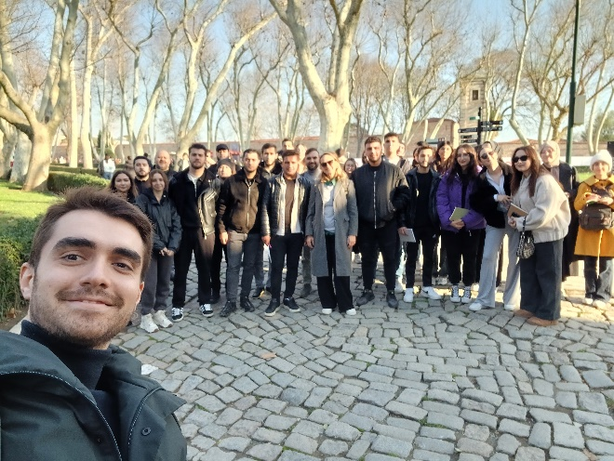
- 25.11.2024
KTP 101-Tasarım Stüdyosu 1 dersi içeriği kapsamında öğrencilerle Diyalog Müzesi gezisi gerçekleşmiştir. (Kanıt 7)
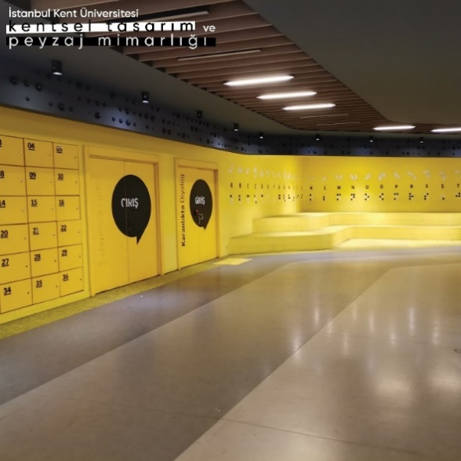
- 18.12.2024
13. Hafta’da Kent ve Bellek dersi kapsamında Zeyrek – Süleymaniye gezisi düzenlendi. (Kanıt 8)
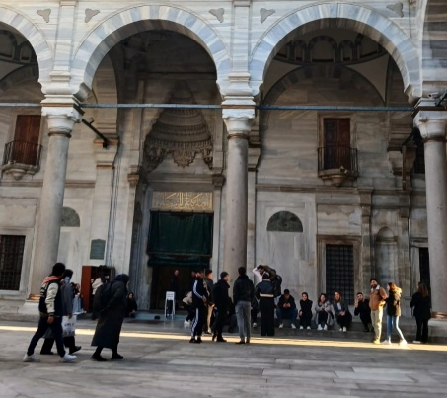

Olgunluk seviyesini seçiniz.
☐ | 1 | Kurumun eğitim-öğretim faaliyetlerini sürdürebilmek için yeterli kaynağı bulunmamaktadır.
☐ | 2 | Kurumun eğitim-öğretim faaliyetlerini sürdürebilmek için uygun nitelik ve nicelikte öğrenme kaynaklarının (sınıf, laboratuvar, stüdyo, öğrenme yönetim sistemi, basılı/e-kaynak ve materyal, insan kaynakları vb.) oluşturulmasına yönelik planları vardır.
☐ | 3 | Kurumun genelinde öğrenme kaynaklarının yönetimi alana özgü koşullar, erişilebilirlik ve birimler arası denge gözetilerek gerçekleştirilmektedir.
☒ | 4 | Öğrenme kaynaklarının geliştirilmesine ve kullanımına yönelik izleme ve iyileştirilme yapılmaktadır.
☐ | 5 | İçselleştirilmiş, sistematik, sürdürülebilir ve örnek gösterilebilir uygulamalar bulunmaktadır.

B.3.2. Akademik destek hizmetleri
Akademik danışmanlık ilke ve kurallar dahilinde yürütülmektedir. Öğrenci danışmanlık sisteminde kullanılan tanımlı süreçler mevcuttur.
Danışmanlık gün ve saatler (Kanıt 1) https://www.kent.edu.tr/akademisyen-gorusme-gun-ve-saatleri-0014937
- 16 – 27 Eylül 2024 tarihleri arasında, 2. Sınıfa başlayacak öğrencilerimize 2 boyutlu dijital anlatım programları eğitiminin verildiği 10 günlük “Akademik Yaz Stajı” düzenlenmiştir. (Kanıt 2)
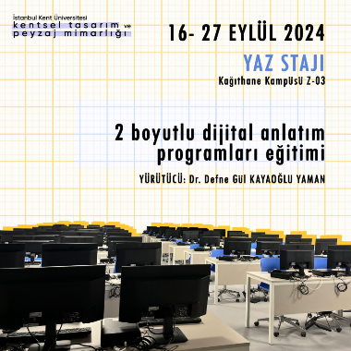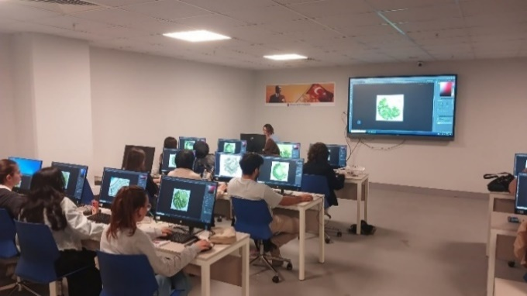
- Kent Araştırma Merkezinin Yürüttüğü Bilimsel Araştırma Projemiz kapsamında öğrencimiz lisans bursiyerlerimiz olmaya hak kazanmıştır. (Kanıt 3)
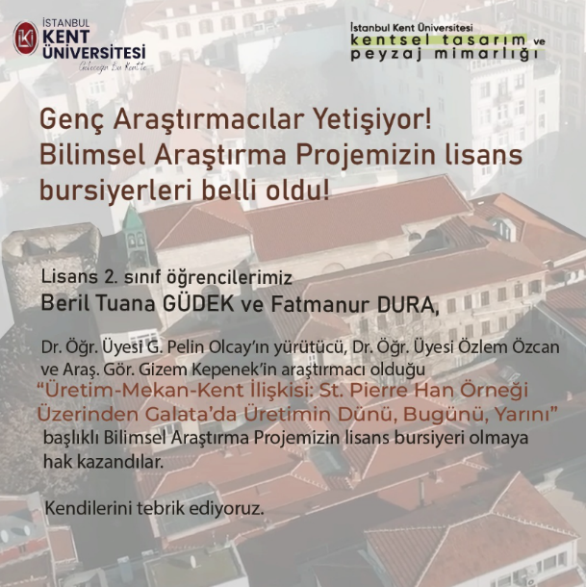

- 15.10.2024 tarihinde, Tasarım Stüdyosu-III olarak "Bağlantıyı Tasarlamak ve Kamusallaştırmak" çalıştayımızı Kentsel Tasarımcı Neslihan Palaoğlu'nun katılımıyla gerçekleştirdik. (Kanıt 4)
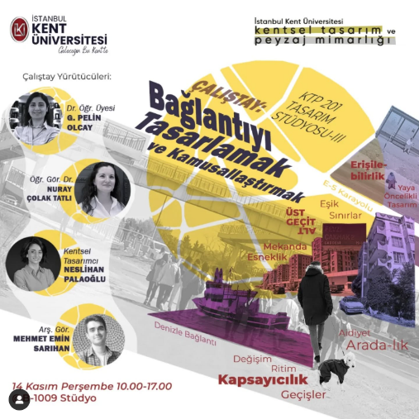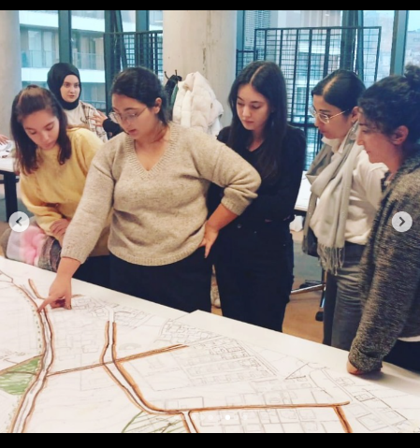
- 28/11/24 tarihinde, TMMOB Peyzaj Mimarları Odası İstanbul Şubesi ve Peyzaj Mimarlığı Öğrenci Buluşması İstanbul’daki farklı üniversitelerden öğrencilerin de katılımlarıyla, öğrencileri buluşması düzenlenerek mesleki deneyimlerine dair bilgi sahibi olacakları sunuşlar gerçekleştirildi. (Kanıt 5)
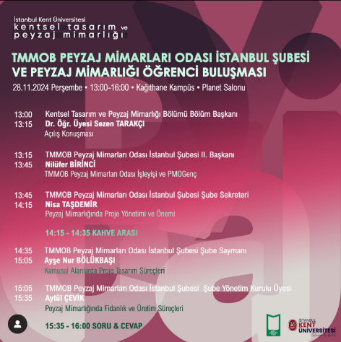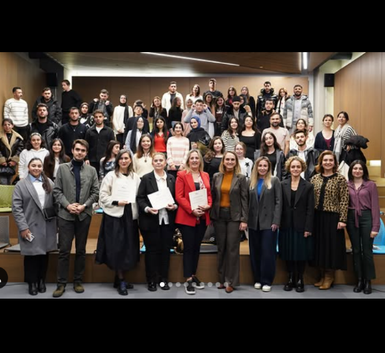
- 03.12.2024 tarihinde, Birinci ve ikinci sınıf öğrencilerimizle ortak olarak gerçekleştirdiğimiz, Kentsel Strateji kurucu ortağı ve şehir plancısı Ali Faruk Göksu'nun yürütücülüğünde, "Dirençli İstanbul: Bek Analizi Atölye Çalışması düzenlendi. (Kanıt 6)
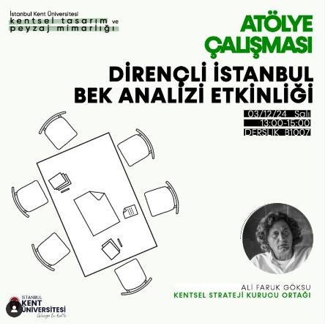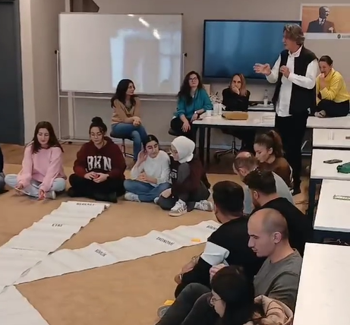

Olgunluk seviyesini seçiniz.
☐ | 1 | Kurumda öğrencilerin akademik gelişimi ve kariyer planlamasına yönelik destek hizmetleri bulunmamaktadır.
☐ | 2 | Kurumda öğrencilerin akademik gelişimi ve kariyer planlaması süreçlerine ilişkin tanımlı ilke ve kurallar bulunmaktadır.
☐ | 3 | Kurumda öğrencilerin akademik gelişim ve kariyer planlamasına yönelik destek hizmetleri tanımlı ilke ve kurallar dahilinde yürütülmektedir.
☒ | 4 | Kurumda öğrencilerin akademik gelişimi ve kariyer planlamasına ilişkin uygulamalar izlenmekte ve öğrencilerin katılımıyla iyileştirilmektedir.
☐ | 5 | İçselleştirilmiş, sistematik, sürdürülebilir ve örnek gösterilebilir uygulamalar bulunmaktadır.

B.3.3. Tesis ve altyapılar
……………………………………………………………………………………………………………………………………………………………………………………………………………………………………………………………………………………………………………………………………………………………………………………………………………………………………….……………………………………………………………………………………………………………………………………………..………………………………………………………………………………………………………………………………………………………………………………………………………………………………………………………………………………………….
Kanıtlar
İlgili alt ölçütle ilgili kanıtlarınızı buraya ekleyiniz.
…
…

Olgunluk seviyesini seçiniz.
☐ | 1 | Kurumda uygun nitelik ve nicelikte tesisler ve altyapı bulunmamaktadır.
☐ | 2 | Kurumda uygun nitelik ve nicelikte tesis ve altyapının (yemekhane, yurt, sağlık, kütüphane, ulaşım, bilgi ve iletişim altyapısı, uzaktan eğitim altyapısı vb.) kurulmasına ve kullanımına ilişkin planlamalar bulunmaktadır.
☐ | 3 | Kurumun genelinde tesis ve altyapı erişilebilirdir ve bunlardan fırsat eşitliğine dayalı olarak yararlanılmaktadır.
☐ | 4 | Tesis ve altyapının kullanımı izlenmekte ve ihtiyaçlar doğrultusunda iyileştirilmektedir.
☐ | 5 | İçselleştirilmiş, sistematik, sürdürülebilir ve örnek gösterilebilir uygulamalar bulunmaktadır.

B.3.4. Dezavantajlı gruplar
……………………………………………………………………………………………………………………………………………………………………………………………………………………………………………………………………………………………………………………………………………………………………………………………………………………………………….……………………………………………………………………………………………………………………………………………..………………………………………………………………………………………………………………………………………………………………………………………………………………………………………………………………………………………….
Kanıtlar
İlgili alt ölçütle ilgili kanıtlarınızı buraya ekleyiniz.
…
…

Olgunluk seviyesini seçiniz.
☐ | 1 | Kurumda dezavantajlı grupların eğitim olanaklarına erişimine ilişkin planlamalar bulunmamaktadır.
☐ | 2 | Dezavantajlı grupların eğitim olanaklarına nitelikli ve adil erişimine ilişkin planlamalar bulunmaktadır.
☐ | 3 | Dezavantajlı grupların eğitim olanaklarına erişimine ilişkin uygulamalar yürütülmektedir.
☐ | 4 | Dezavantajlı grupların eğitim olanaklarına erişimine yönelik uygulamalar izlenmekte ve dezavantajlı grupların görüşleri de alınarak iyileştirilmektedir.
☐ | 5 | İçselleştirilmiş, sistematik, sürdürülebilir ve örnek gösterilebilir uygulamalar bulunmaktadır.

B.3.5. Sosyal, kültürel, sportif faaliyetler
……………………………………………………………………………………………………………………………………………………………………………………………………………………………………………………………………………………………………………………………………………………………………………………………………………………………………….……………………………………………………………………………………………………………………………………………..………………………………………………………………………………………………………………………………………………………………………………………………………………………………………………………………………………………….
Kanıtlar
İlgili alt ölçütle ilgili kanıtlarınızı buraya ekleyiniz.
…
…

Olgunluk seviyesini seçiniz.
☐ | 1 | Kurumda uygun nitelik ve nicelikte sosyal, kültürel ve sportif faaliyet olanakları bulunmamaktadır.
☐ | 2 | Sosyal, kültürel ve sportif faaliyet olanaklarının yaratılmasına ilişkin planlamalar bulunmaktadır.
☐ | 3 | Kurumun genelinde sosyal, kültürel ve sportif faaliyetler erişilebilirdir ve bunlardan fırsat eşitliğine dayalı olarak yararlanılmaktadır.
☐ | 4 | Sosyal, kültürel ve sportif faaliyet mekanizmaları izlenmekte, ihtiyaçlar/talepler doğrultusunda faaliyetler çeşitlendirilmekte ve iyileştirilmektedir.
☐ | 5 | İçselleştirilmiş, sistematik, sürdürülebilir ve örnek gösterilebilir uygulamalar bulunmaktadır.

B.4. Öğretim Kadrosu
Kurum, öğretim elemanlarının işe alınması, atanması, yükseltilmesi ve ders görevlendirmesi ile ilgili tüm süreçlerde adil ve açık olmalıdır. Hedeflenen nitelikli mezun yeterliliklerine ulaşmak amacıyla, öğretim elemanlarının eğitim-öğretim yetkinliklerini sürekli geliştirmek için olanaklar sunmalıdır.
**
B.4.1. Atama, yükseltme ve görevlendirme kriterleri
Sanat ve Tasarım Fakültesinde öğretim elemanı alımında YÖK Akademik Yükseltilme ve Atanma Ölçütleri esas alınmaktadır. Ders görevlendirmeleri, Bölüm Başkanlıklarından gelen bilgi doğrultusunda Dekanlığımız tarafından öğretim elamanlarımızın uzmanlık alanlarına göre yapılmaktadır. (Türkçe-İngilizce) gereksinim duyulan alanlarda kurum dışı öğretim elemanı “görevlendirme” ile talep edilir. Bölümlerin müfredatında yer alan dersler ile uzmanlık alanları eşleşen kadrolu öğretim elemanlarının görevlendirilmesi önemsenmekte, ayrıca uygulama ağırlıklı derslerde yeterli sektör tecrübesi olan ders saat ücretli öğretim elemanlarından faydalanılmaktadır. Hedeflenen nitelikli mezun yeterliliklerine ulaşmak amacıyla, birimimiz çatısı altında yer alan öğretim üyelerinin eğitim-öğretim yetkinliklerini geliştirmek için olanaklar sağlanmaktadır.

B.4.1. Atama, yükseltme ve görevlendirme kriterler
Fakültemiz ait özel bir atama kriteri bulunmamakta olup, üniversitemizin genel kriterleri ile ilgili mevzuat uygulanmaktadır. Program ihtiyaçlarına göre her dönem yeterli sayıda kadro ilanı verilmektedir.

Kanıtlar:
- Öğretim Üyeliğine Yükseltilme Ve Atanma Yönetmeliği-Resmî Gazete Tarihi:
12.06.2018 Resmî Gazete Sayısı: 30449

Olgunluk seviyesini seçiniz.
☐ | 1 | Kurumun atama, yükseltme ve görevlendirme süreçleri tanımlanmamıştır.
☐ | 2 | Kurumun atama, yükseltme ve görevlendirme kriterleri tanımlanmış; ancak planlamada alana özgü ihtiyaçlar irdelenmemiştir.
☒ | 3 | Kurumun tüm alanlar için tanımlı ve paydaşlarca bilinen atama, yükseltme ve görevlendirme kriterleri uygulanmakta ve karar almalarda (eğitim-öğretim kadrosunun işe alınması, atanması, yükseltilmesi ve ders görevlendirmeleri vb.) kullanılmaktadır.
☐ | 4 | Atama, yükseltme ve görevlendirme uygulamalarının sonuçları izlenmekte ve izlem sonuçları değerlendirilerek önlemler alınmaktadır.
☐ | 5 | İçselleştirilmiş, sistematik, sürdürülebilir ve örnek gösterilebilir uygulamalar bulunmaktadır.

B.4.2. Öğretim yetkinlikleri ve gelişimi
……………………………………………………………………………………………………………………………………………………………………………………………………………………………………………………………………………………………………………………………………………………………………………………………………………………………………….………………………………………………………………………………………………………………………………………..………………………………………………………………………………………………………………………………………………………………………………………………………………………………………………………………………………………….
Kanıtlar
İlgili alt ölçütle ilgili kanıtlarınızı buraya ekleyiniz.
…
…

Olgunluk seviyesini seçiniz.
☐ | 1 | Kurumda öğretim elemanlarının öğretim yetkinliğini geliştirmek üzere planlamalar bulunmamaktadır.
☐ | 2 | Kurumun öğretim elemanlarının; öğrenci merkezli öğrenme, uzaktan eğitim, ölçme değerlendirme, materyal geliştirme ve kalite güvencesi sistemi gibi alanlardaki yetkinliklerinin geliştirilmesine ilişkin planlar bulunmaktadır.
☐ | 3 | Kurumun genelinde öğretim elemanlarının öğretim yetkinliğini geliştirmek üzere uygulamalar vardır.
☐ | 4 | Öğretim yetkinliğini geliştirme uygulamalarından elde edilen bulgular izlenmekte ve izlem sonuçları öğretim elamanları ile birlikte irdelenerek önlemler alınmaktadır.
☐ | 5 | İçselleştirilmiş, sistematik, sürdürülebilir ve örnek gösterilebilir uygulamalar bulunmaktadır.

B.4.3. Eğitim faaliyetlerine yönelik teşvik ve ödüllendirme
AR-GE faaliyetlerine destek vermek üzere oluşturulan Bilimsel Araştırmaları Destekleme fonundan (BAP), öğretim elemanlarının yayınları için teşvik ödülü, bilimsel çalışmalar için giderek artan ölçüde destek verilmektedir.
Kanıtlar:
- İstanbul Kent Üniversitesi Akademik Teşvik Yönergesi
- İstanbul Kent Üniversitesi Bilimsel Araştırma Projeleri Yönergesi
Olgunluk seviyesini seçiniz.
☐ | 1 | Öğretim kadrosuna yönelik teşvik ve ödüllendirilme mekanizmaları bulunmamaktadır.
☐ | 2 | Teşvik ve ödüllendirme mekanizmalarının; yetkinlik temelli, adil ve şeffaf biçimde oluşturulmasına yönelik planlar bulunmaktadır.
☒ | 3 | Teşvik ve ödüllendirme uygulamaları kurum geneline yayılmıştır.
☐ | 4 | Teşvik ve ödül uygulamaları izlenmekte ve iyileştirilmektedir.
☐ | 5 | İçselleştirilmiş, sistematik, sürdürülebilir ve örnek gösterilebilir uygulamalar bulunmaktadır.

C.ARAŞTIRMA VE GELİŞTİRME
Sanat alanları bulunan yükseköğretim kurumlarında Araştırma ve Geliştirme başlığı altında sanat faaliyetleri de bu kapsamda değerlendirilmelidir.

C.1. Araştırma Süreçlerinin Yönetimi ve Araştırma Kaynakları
Kurum, araştırma faaliyetlerini stratejik planı çerçevesinde belirlenen akademik öncelikleri ile yerel, bölgesel ve ulusal kalkınma hedefleriyle uyumlu, değer üretebilen ve toplumsal faydaya dönüştürülebilen biçimde yönetmelidir. Bu faaliyetler için uygun fiziki altyapı ve mali kaynaklar oluşturmalı ve bunların etkin şekilde kullanımını sağlamalıdır.
**
C.1.1. Araştırma süreçlerinin yönetimi
Kütüphane kaynaklarının öğretim elemanlarına destek amacıyla üniversitemiz tarafından temin edilebilmesi adına kaynak talepleri öğretim elemanlarından toplanarak Kütüphane Direktörlüğüne de iletilmektedir. Ayrıca birim içindeki Akademik Teşvik Komisyonu yoluyla öğretim elemanlarımızın yayınları üniversitemiz akademik teşvik mevzuatı çerçevesinde değerlendirilmektedir. Teşvik ödemeleri ise Ar-Ge ve Proje Yönetim Ofisi yoluyla temin edilmektedir, veriler bu birimde bulunmaktadır. (Kanıt)
Kanıt 1. C1.1.Akademik Teşvik Başvuru Süreci Yazışmalar
- https://arge.kent.edu.tr/
- İstanbul Kent Üniversitesi Yayın Yönergesi
https://kms.kaysis.gov.tr/Home/Detay/186774
- İstanbul Kent Üniversitesi Bilimsel Araştırma Projeleri Yönergesi

Olgunluk seviyesini seçiniz.
☐ | 1 | Kurumda araştırma süreçlerinin yönetimi ve organizasyonel yapısına ilişkin bir planlama bulunmamaktadır.
☐ | 2 | Kurumun araştırma süreçlerinin yönetimi ve organizasyonel yapısına ilişkin yönlendirme ve motive etme gibi hususları dikkate alan planlamaları bulunmaktadır.
☒ | 3 | Kurumun genelinde araştırma süreçlerin yönetimi ve organizasyonel yapısı kurumsal tercihler yönünde uygulanmaktadır.
☐ | 4 | Kurumda araştırma süreçlerinin yönetimi ve organizasyonel yapısının işlerliği ile ilişkili sonuçlar izlenmekte ve önlemler alınmaktadır.
☐ | 5 | İçselleştirilmiş, sistematik, sürdürülebilir ve örnek gösterilebilir uygulamalar bulunmaktadır.

C.1.2. İç ve dış kaynaklar
İç Kaynaklar
İstanbul Kent Üniversitesi Bilimsel Araştırma Projeleri Yönergesi
https://kms.kaysis.gov.tr/Home/Detay/183083
İstanbul Kent Üniversitesi Akademik Teşvik Yönergesi
Olgunluk seviyesini seçiniz.
☐ | 1 | Kurumun araştırma ve geliştirme faaliyetlerini sürdürebilmesi için yeterli kaynağı bulunmamaktadır.
☐ | 2 | Kurumun araştırma ve geliştirme faaliyetlerini sürdürebilmek için uygun nitelik ve nicelikte fiziki, teknik ve mali kaynakların oluşturulmasına yönelik planları bulunmaktadır.
☒ | 3 | Kurum araştırma ve geliştirme kaynaklarını araştırma stratejisi ve birimler arası dengeyi gözeterek yönetmektedir.
☐ | 4 | Kurumda araştırma kaynaklarının yeterliliği ve çeşitliliği izlenmekte ve iyileştirilmektedir.
☐ | 5 | İçselleştirilmiş, sistematik, sürdürülebilir ve örnek gösterilebilir uygulamalar bulunmaktadır.

C.1.3. Doktora programları ve doktora sonrası imkanlar
Öğretim elemanlarımızın doktora yapması akademik izin günü verilmek suretiyle desteklenmektedir. (Kanıt 1)

Olgunluk seviyesini seçiniz.
☐ | 1 | Kurumun doktora programı ve doktora sonrası imkanları bulunmamaktadır.
☐ | 2 | Kurumun araştırma politikası, hedefleri ve stratejileri ile uyumlu doktora programı ve doktora sonrası imkanlarına ilişkin planlamalar bulunmaktadır.
☐ | 3 | Kurumda araştırma politikası, hedefleri ve stratejileri ile uyumlu ve destekleyen doktora programları ve doktora sonrası imkanlar yürütülmektedir.
☒ | 4 | Kurumda doktora programları ve doktora sonrası imkanlarının çıktıları düzenli olarak izlenmekte ve iyileştirilmektedir.
☐ | 5 | İçselleştirilmiş, sistematik, sürdürülebilir ve örnek gösterilebilir uygulamalar bulunmaktadır.

C.2. Araştırma Yetkinliği, İş birlikleri ve Destekler
Kurum, öğretim elemanları ve araştırmacıların bilimsel araştırma ve sanat yetkinliğini sürdürmek ve iyileştirmek için olanaklar (eğitim, iş birlikleri, destekler vb.) sunmalıdır.
**
C.2.1. Araştırma yetkinlikleri ve gelişimi
……………………………………………………………………………………………………………………………………………………………………………………………………………………………………………………………………………………………………………………………………………………………………………………………………………………………………….………………………………………………………………………………………………………………………………………..………………………………………………………………………………………………………………………………………………………………………………………………………………………………………………………………………………………….
Kanıtlar
İlgili alt ölçütle ilgili kanıtlarınızı buraya ekleyiniz.
…
…

Olgunluk seviyesini seçiniz.
☐ | 1 | Kurumda, öğretim elemanlarının araştırma yetkinliğinin geliştirilmesine yönelik mekanizmalar bulunmamaktadır.
☐ | 2 | Kurumda, öğretim elemanlarının araştırma yetkinliğinin geliştirilmesine yönelik planlar bulunmaktadır.
☐ | 3 | Kurumda araştırma politikası, hedefleri ve stratejileri ile uyumlu ve destekleyen doktora Kurumun genelinde öğretim elemanlarının araştırma yetkinliğinin geliştirilmesine yönelik uygulamalar yürütülmektedir.
☐ | 4 | Kurumda, öğretim elemanlarının araştırma yetkinliğinin geliştirilmesine yönelik uygulamalar izlenmekte ve izlem sonuçları öğretim elemanları ile birlikte değerlendirilerek önlemler alınmaktadır.
☐ | 5 | İçselleştirilmiş, sistematik, sürdürülebilir ve örnek gösterilebilir uygulamalar bulunmaktadır.

C.2.2. Ulusal ve uluslararası ortak programlar ve ortak araştırma birimleri
……………………………………………………………………………………………………………………………………………………………………………………………………………………………………………………………………………………………………………………………………………………………………………………………………………………………………….………………………………………………………………………………………………………………………………………..………………………………………………………………………………………………………………………………………………………………………………………………………………………………………………………………………………………….
Kanıtlar
İlgili alt ölçütle ilgili kanıtlarınızı buraya ekleyiniz.
…
…

Olgunluk seviyesini seçiniz.
☐ | 1 | Kurumda ulusal ve uluslararası düzeyde ortak programlar ve ortak araştırma birimleri oluşturma yönünde mekanizmalar bulunmamaktadır.
☐ | 2 | Kurumda ulusal ve uluslararası düzeyde ortak programlar ve ortak araştırma birimleri ile araştırma ağlarına katılım ve iş birlikleri kurma gibi çoklu araştırma faaliyetlerine yönelik planlamalar ve mekanizmalar bulunmaktadır.
☐ | 3 | Kurumun genelinde ulusal ve uluslararası düzeyde ortak programlar ve ortak araştırma faaliyetleri yürütülmektedir.
☐ | 4 | Kurumda ulusal ve uluslararası düzeyde kurum içi ve kurumlar arası ortak programlar ve ortak araştırma faaliyetleri izlenmekte ve ilgili paydaşlarla değerlendirilerek iyileştirilmektedir.
☐ | 5 | İçselleştirilmiş, sistematik, sürdürülebilir ve örnek gösterilebilir uygulamalar bulunmaktadır.

C.3. Araştırma Performansı
Kurum, araştırma faaliyetlerini verilere dayalı ve periyodik olarak ölçmeli, değerlendirmeli ve sonuçlarını yayımlamalıdır. Elde edilen bulgular, kurumun araştırma ve geliştirme performansının periyodik olarak gözden geçirilmesi ve sürekli iyileştirilmesi için kullanılmalıdır.
**
C.3.1. Araştırma performansının izlenmesi ve değerlendirilmesi
……………………………………………………………………………………………………………………………………………………………………………………………………………………………………………………………………………………………………………………………………………………………………………………………………………………………………….………………………………………………………………………………………………………………………………………..………………………………………………………………………………………………………………………………………………………………………………………………………………………………………………………………………………………….
Kanıtlar
İlgili alt ölçütle ilgili kanıtlarınızı buraya ekleyiniz.
…
…
Olgunluk seviyesini seçiniz.
☐ | 1 | Kurumda araştırma performansının izlenmesine ve değerlendirmesine yönelik mekanizmalar bulunmamaktadır.
☐ | 2 | Kurumda araştırma performansının izlenmesine ve değerlendirmesine yönelik ilke, kural ve göstergeler bulunmaktadır.
☐ | 3 | Kurumun genelinde araştırma performansını izlenmek ve değerlendirmek üzere oluşturulan mekanizmalar kullanılmaktadır.
☐ | 4 | Kurumda araştırma performansı izlenmekte ve ilgili paydaşlarla değerlendirilerek iyileştirilmektedir.
☐ | 5 | İçselleştirilmiş, sistematik, sürdürülebilir ve örnek gösterilebilir uygulamalar bulunmaktadır.

C.3.2. Öğretim elemanı/araştırmacı performansının değerlendirilmesi
……………………………………………………………………………………………………………………………………………………………………………………………………………………………………………………………………………………………………………………………………………………………………………………………………………………………………….………………………………………………………………………………………………………………………………………..………………………………………………………………………………………………………………………………………………………………………………………………………………………………………………………………………………………….
Kanıtlar
İlgili alt ölçütle ilgili kanıtlarınızı buraya ekleyiniz.
…
…

Olgunluk seviyesini seçiniz.
☐ | 1 | Kurumda öğretim elemanlarının araştırma performansının izlenmesine ve değerlendirmesine yönelik mekanizmalar bulunmamaktadır.
☐ | 2 | Kurumda öğretim elemanlarının araştırma performansının izlenmesine ve değerlendirmesine yönelik ilke, kural ve göstergeler bulunmaktadır.
☐ | 3 | Kurumun genelinde öğretim elemanlarının araştırma-geliştirme performansını izlemek ve değerlendirmek üzere oluşturulan mekanizmalar kullanılmaktadır.
☐ | 4 | Öğretim elemanlarının araştırma-geliştirme performansı izlenmekte ve öğretim elemanları ile birlikte değerlendirilerek iyileştirilmektedir.
☐ | 5 | İçselleştirilmiş, sistematik, sürdürülebilir ve örnek gösterilebilir uygulamalar bulunmaktadır.

D. TOPLUMSAL KATKI
D.1. Toplumsal Katkı Süreçlerinin Yönetimi ve Toplumsal Katkı Kaynakları
Kurum, toplumsal katkı faaliyetlerini stratejik amaçları ve hedefleri doğrultusunda yönetmelidir. Bu faaliyetler için uygun fiziki altyapı ve mali kaynaklar oluşturmalı ve bunların etkin şekilde kullanımını sağlamalıdır.
**
D.1.1. Toplumsal katkı süreçlerinin yönetimi
……………………………………………………………………………………………………………………………………………………………………………………………………………………………………………………………………………………………………………………………………………………………………………………………………………………………………….………………………………………………………………………………………………………………………………………..………………………………………………………………………………………………………………………………………………………………………………………………………………………………………………………………………………………….
Kanıtlar
İlgili alt ölçütle ilgili kanıtlarınızı buraya ekleyiniz.
…
…

Olgunluk seviyesini seçiniz.
☐ | 1 | Kurumda toplumsal katkı süreçlerinin yönetimi ve organizasyonel yapısına ilişkin bir planlama bulunmamaktadır.
☐ | 2 | Kurumun toplumsal katkı süreçlerinin yönetimi ve organizasyonel yapısına ilişkin planlamaları bulunmaktadır.
☐ | 3 | Kurumun genelinde toplumsal katkı süreçlerinin yönetimi ve organizasyonel yapısı kurumsal tercihler yönünde uygulanmaktadır.
☐ | 4 | Kurumda toplumsal katkı süreçlerinin yönetimi ve organizasyonel yapısının işlerliği ile ilişkili sonuçlar izlenmekte ve önlemler alınmaktadır.
☐ | 5 | İçselleştirilmiş, sistematik, sürdürülebilir ve örnek gösterilebilir uygulamalar bulunmaktadır.

D.1.2. Kaynaklar
……………………………………………………………………………………………………………………………………………………………………………………………………………………………………………………………………………………………………………………………………………………………………………………………………………………………………….………………………………………………………………………………………………………………………………………..………………………………………………………………………………………………………………………………………………………………………………………………………………………………………………………………………………………….
Kanıtlar
İlgili alt ölçütle ilgili kanıtlarınızı buraya ekleyiniz.
…
…

Olgunluk seviyesini seçiniz.
☐ | 1 | Kurumun toplumsal katkı faaliyetlerini sürdürebilmesi için yeterli kaynağı bulunmamaktadır.
☐ | 2 | Kurumun toplumsal katkı faaliyetlerini sürdürebilmek için uygun nitelik ve nicelikte fiziki, teknik ve mali kaynakların oluşturulmasına yönelik planları bulunmaktadır.
☐ | 3 | Kurum toplumsal katkı kaynaklarını toplumsal katkı stratejisi ve birimler arası dengeyi gözeterek yönetmektedir.
☐ | 4 | Kurumda toplumsal katkı kaynaklarının yeterliliği ve çeşitliliği izlenmekte ve iyileştirilmektedir.
☐ | 5 | İçselleştirilmiş, sistematik, sürdürülebilir ve örnek gösterilebilir uygulamalar bulunmaktadır.

D.2. Toplumsal Katkı Performansı
Kurum, toplumsal katkı stratejisi ve hedefleri doğrultusunda yürüttüğü faaliyetleri periyodik olarak izlemeli ve sürekli iyileştirmelidir.
**
D.2.1.Toplumsal katkı performansının izlenmesi ve değerlendirilmesi
Toplumsal katkı, sosyal sorumluluk, toplum ve çevre bilincinin geliştirilmesine yönelik aktiviteler yapılmaktadır. 3 Aralık Dünya Engelliler Günü’ne ithafen "Engel Tanımayan Mekanlar" başlıklı seminer, kurum içi ve kurum dışı konuşmacıların katılımıyla, 9 Aralık 2024 tarihinde gerçekleşmiştir. (Kanıt 1)

Kanıtlar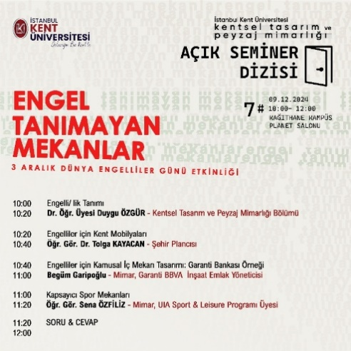Kanıt1

İlgili alt ölçütle ilgili kanıtlarınızı buraya ekleyiniz.
…
…

Olgunluk seviyesini seçiniz.
☐ | 1 | Kurumda toplumsal katkı performansının izlenmesine ve değerlendirmesine yönelik mekanizmalar bulunmamaktadır.
☐ | 2 | Kurumda toplumsal katkı performansının izlenmesine ve değerlendirmesine yönelik ilke, kural ve göstergeler bulunmaktadır.
☐ | 3 | Kurumun genelinde toplumsal katkı performansını izlenmek ve değerlendirmek üzere oluşturulan mekanizmalar kullanılmaktadır.
☒ | 4 | Kurumda toplumsal katkı performansı izlenmekte ve ilgili paydaşlarla değerlendirilerek iyileştirilmektedir.
☐ | 5 | İçselleştirilmiş, sistematik, sürdürülebilir ve örnek gösterilebilir uygulamalar bulunmaktadır.

